
Ақкөл ауданы бойынша 2025-2029 жылдарға арналған жайылымдарды басқару және оларды пайдалану жөніндегі Жоспарды бекіту туралы
Ақмола облысы Ақкөл аудандық мәслихатының 2025 жылғы 23 қазандағы № С 47-7 шешімі
"Қазақстан Республикасындағы жергілікті мемлекеттік басқару және өзін-өзі басқару туралы", Қазақстан Республикасының "Жайылымдар туралы" Заңының 8-бабының 1) тармақшасына сәйкес, Ақкөл аудандық мәслихаты ШЕШІМ ҚАБЫЛДАДЫ:
1. Қоса беріліп отырған Ақкөл ауданы бойынша 2025-2029 жылдарға арналған жайылымдарды басқару және оларды пайдалану жөніндегі жоспар бекітілсін.
2. Осы шешім оның алғашқы ресми жарияланған күнінен кейін күнтізбелік он күн өткен соң енгізіледі.
Ақкөл аудандық мәслихатының төрағасы | С.Абаханов
Ақкөл аудандық мәслихатының
2025 жылғы 23 қазандағы
№ С 47-7 шешіміне
қосымша
Ақкөл ауданы бойынша 2025-2029 жылдарға арналған жайылымдарды басқару және оларды пайдалану жөніндегі жоспар
Осы Ақкөл ауданы бойынша жайылымдарды басқару және оларды пайдалану жөніндегі 2025-2029 жылдарға арналған жоспар (бұдан әрі - Жоспар) "Жайылымдар туралы" 2017 жылғы 20 ақпандағы Қазақстан Республикасы Заңының 6-бабының 4-1) тармақшасына, "Жайылымдарды ұтымды пайдалану қағидаларын бекіту туралы" Қазақстан Республикасы Премьер-Министрінің орынбасары - Қазақстан Республикасы Ауыл шаруашылығы министрінің 2017 жылғы 24 сәуірдегі № 173 бұйрығына сәйкес әзірленді. (Нормативтік құқықтық актілерді мемлекеттік тіркеу тізілімінде № 15090 болып тіркелген), "Жайылымдардың жалпы алаңына түсетін жүктеменің жол берілетін шекті нормасын бекіту туралы" Қазақстан Республикасы Ауыл шаруашылығы министрінің 2015 жылғы 14 сәуірдегі № 3-3/332 бұйрығымен (Нормативтік құқықтық актілерді мемлекеттік тіркеу тізілімінде № 11064 болып тіркелген).
Жоспар жайылымдарды ұтымды пайдалану, жемшөпке қажеттілікті орнықты қамтамасыз ету және жайылымдардың тозу процестерінің алдын алу мақсатында қабылданады.
Жайылымдарды басқару және оларды пайдалану жөніндегі жоспар бес жыл мерзімге бекітілетін нормативтік құқықтық акт болып табылады.
Жайылымдарды басқару және оларды пайдалану жөніндегі жоспар;
Жайылымдарды басқару және оларды пайдалану жөніндегі жоспар;
Өңірдің жер балансының және мемлекеттік жер кадастрының ақпараттық жүйесінің деректері;
Жайылымдарды геоботаникалық зерттеудің мәліметтері;
Мал қорымдары (биотермиялық шұңқырлар) туралы мәліметтер;
Жайылымдық инфрақұрылым объектілері туралы және ауыл шаруашылығы жануарларын айдап өтуге арналған сервитуттар туралы мәліметтер;
Иелерін көрсете отырып, ауыл шаруашылығы жануарларын бірдейлендіру дерекқорынан алынған ауыл шаруашылығы жануарлары басының саны туралы деректер;
Ауыл шаруашылығы жануарларының түрлері мен жыныстық-жас топтары бойынша қалыптасқан үйірлердің, отарлардың, табындардың саны туралы деректер;
Шалғайдағы жайылымдарда жаю үшін ауыл шаруашылығы жануарлары басының саны туралы мәліметтер;
Ауыл шаруашылығы жануарларын мәдени және аридті жайылымдарда, орман қоры мен ерекше қорғалатын табиғи аумақтар жерлерінде жаюдың ерекшеліктері туралы деректер;
Жайылым айналымдарының ұсынылатын схемалары;
Мемлекеттік органдар, жеке және (немесе) заңды тұлғалар ұсынған өзге де деректер;
Жоспар құрамында:
1) Шекаралары, алқаптары мен жайылым түрлері, оның ішінде қоғамдық, жайылымдық, маусымдық, аридтік, мәдени жерлері көрсетілген және құқық белгілейтін және сәйкестендіру құжаттары негізінде олардың меншік иелері немесе жер пайдаланушылары туралы мәліметтер көрсетілген жер санаттары бөлінісінде әкімшілік-аумақтық бірлік аумағында жайылымдардың орналасу схемасы (картасы) жер учаскесі (1-қосымша);
2) Жеке ауласындағы ауыл шаруашылығы жануарларын, оның ішінде қоғамдық жайылымдарды жаю бойынша халықтың мұқтаждықтарына арналған жайылымдарды белгілеу схемасы (картасы) (2-қосымша);
3) Жайылым айналымдарының ұсынылатын схемалары белгіленген схема (карта) (3-қосымша):
4) Ауыл шаруашылығы жануарларын айдап өту үшін сервитуттарды, мал айдау жолдарын және жайылымдық инфрақұрылымның өзге де объектілерін, сондай-ақ мал қорымдарын (биометриялық шұңқырларды) белгілейтін схема (карта) (4-қосымша);
5) Жайылым пайдаланушыларға жер пайдалануға берілуі мүмкін жайылымдарды белгілеу схемасы (картасы) (5-қосымша);
6) Жеке ауласындағы ауыл шаруашылығы жануарларын бағу бойынша халықтың қажеттіліктерін қанағаттандыру мақсатында резервке қоюға жататын жайылымдарды белгілеу схемасы (картасы) (6-қосымша);
7) Суды тұтыну нормасына сәйкес жасалған су көздеріне (көлдерге, өзендерге, тоғандарға, шұңқырларға, суландыру немесе суландыру каналдарына, құбырлы немесе шахталық құдықтарға) қол жеткізу схемасы (7-қосымша);
8) Шалғайдағы жайылымдарда ауыл шаруашылығы жануарларын орналастыру схемасы (8-қосымша);
9) Ауылдық округке кіретін ауылдық елді мекендер арасында жайылымдарды жобалық бөлу (қайта бөлу) (9-қосымша);
10) тиісті әкімшілік-аумақтық бірліктегі жайылымдарды ұтымды пайдалану үшін қажетті өзге де талаптар.
Жоспар жайылымдарды геоботаникалық зерттеудің жай-күйі туралы мәліметтерді, олардың иелері - жайылым пайдаланушылар, жеке және заңды тұлғалар (немесе) заңды тұлғаларға, шалғайдағы жайылымдарда жаю үшін ауыл шаруашылығы жануарларының басын қалыптастыру туралы мәліметтерді, ауыл шаруашылығы жануарларын мәдени және аридті жайылымдарда жаю ерекшеліктерін, мал айдауға арналған сервитуттар туралы мәліметтерді және мемлекеттік органдар, жеке және (немесе) заңды тұлғалар ұсынған өзге де деректерді ұсынады.
Әкімшілік-аумақтық бөлініс бойынша Ақкөл ауданында 8 округ пен Ақкөл қаласы бар.
Табиғи жағдайлары бойынша Ақкөл ауданының аумағы дала аймағының шегінде және агроклиматтық көрсеткіштер бойынша екі агроклиматтық ауданда орналасқан: біршама құрғақ қалыпты жылумен (орталық және оңтүстік бөлігі) және құрғақ қалыпты жылумен (солтүстік бөлігі), олар континенттіліктің барлық белгілерімен сипатталады: қатты ұзақ қыс, қысқа орташа ыстық жаз қыс пен жаз температурасының күрт қарама-қарсылығы, жылдық жауын-шашынның аз мөлшері.
Топырағы негізінен оңтүстік аз массалы қара топырақты, ауыр көмірлі.
Ақкөл ауданы жерінің алаңы 815 528,0 гектар. Аудан бойынша ауыл шаруашылығы мақсатындағы жерлер 501 027,5 гектар құрайды. Қордағы жер қоры 56 615,5 гектар.
2025 жылдың 1 тамызына Ақкөл ауданында 20 108 ірі қара мал (ІҚМ), оның ішінде 8 703 аналық мал басы, 27 396 ұсақ мал басы, 14 271 жылқы басы бар.
Ақкөл ауданы бойынша қажеттілік:
ІҚМ үшін - 1 басқа 6,5 гектар;
МРС-1,0 гектар үшін 1 басқа;
Жылқылар үшін - 1 басқа 7,8 гектар.
Ақкөл ауданының аумағындағы жайылымдарды негізгі пайдаланушылар ауыл шаруашылығы құрылымдары болып табылады. Елдi мекендер халқының ауыл шаруашылығы жануарлары елдi мекендер мен ауыл шаруашылығы құрылымдарының жерлерiнде жайылады.
Ақкөл ауданы бойынша
2025-2029 жылдарға
арналған жайылымдарды
басқару және оларды
пайдалану жөніндегі
Жоспарға
1- қосымша
Өңірдің жер балансының және мемлекеттік жер кадастрының ақпараттық жүйесінің деректері
1-кесте. Ақкөл ауданы жайылымдарын жерлердің санаттары бойынша бөлу, мың гектар
Ауылдық округтердің атауы | Жерлер санаттары
Ауылдық округтердің атауы | Әкімшілік аумақтық объектілер жіктеуішінің коды | Ауыл шаруашылығы мақсатындағы | елді ме- кендер- дің | өнеркәсіп, көлік және өзге де ауыл шаруашылығы мақсатындағы емес
1 | 2 | 3 | 4 | 5
Еңбек ауылдық округі | 113253000 | 22 011,2 | 5 041,0 | 0
Кеңес ауылдық округі | 113243000 | 15 586,6 | 10 674,0 | 0
Урюпин ауылдық округі | 113255000 | 13 142,5 | 4 580,0 | 0
Қарасай ауылдық округі | 113241000 | 71 568,4 | 19 241,9 | 0
Новорыбин ауылдық округі | 113249000 | 24 841,2 | 10 661,7 | 0
Азат ауылы | 113239000 | 22 933,7 | 3 154,0 | 0
Жалғызқарағай ауылдық округі | 113251000 | 85 484,8 | 10 520,8 | 0
Наумов ауылдық округі | 113255000 | 17 786,0 | 4 658,51 | 0
Ақкөл қаласы | 113220100 | 8 374,62 | 8 374,62 | 0
Барлығы |  | 281 729,0 | 76 906,5 | 0
Кестенің жалғасы
Жерлер санаттары |  |  |  | Жерлер жиыны
ерекше қорғалатын табиғи аумақтардың | орман қорының | су қорының | босалқы жер
6 | 7 | 8 | 9 | 10
0 | 0 | 302,0 |  | 27 354,2
0 | 276,7 | 115,2 | 6 671,1 | 33 323,6
0 | 5,0 | 218,3 | 682,9 | 18 628,7
0 | 277,31 | 0 | 23 429,0 | 114 516,5
0 | 273,95 | 715,0 | 2 500,0 | 38 991,9
0 | 0 | 27,0 | 2 262,7 | 28 377,4
0 | 0 | 5 877,0 | 6 894,7 | 108 777,3
0 | 0 | 231,0 | 0 | 22 675,5
0 | 0 | 959,0 | 0 | 9 333,63
0 | 832,96 | 8 444,5 | 42 440,4 | 401 978,74
2-кесте. Елді мекеннің жайылымдарын бөлу, мың гектар
Р/с № | Ауылдық округтің атауы | Әкімшілік-аумақтық объектілер жіктеуішінің коды | Елді мекеннің атауы | Жайылымдардың жалпы алаңы, мың гектар
1 | 2 | 3 | 4 | 5
1 | Еңбек ауылдық округі | 113253100 | а. Енбек | 1 894,0
1 | Еңбек ауылдық округі | 112253300 | а. Рамадан | 1 905,0
1 | Еңбек ауылдық округі | 113253400 | а. Табигат | 1 242,0
2 | Кеңес ауылдық округі | 113243100 | а. Домбыралы | 2 949,8
2 | Кеңес ауылдық округі | 113243200 | а. Кенес | 6 115,97
2 | Кеңес ауылдық округі | 113243300 | а. Айдарлы | 0
2 | Кеңес ауылдық округі | 113243400 | а. Малый Барап | 1 960,0
3 | Урюпин ауылдық округі | 113255100 | а. Урюпинка | 2 599,0
3 | Урюпин ауылдық округі | 113255600 | а. Талкара | 80,9
3 | Урюпин ауылдық округі | 113255200 | а. Амангельды | 1 190,0
3 | Урюпин ауылдық округі | 113255500 | а. Ерофеевка | 353,0
3 | Урюпин ауылдық округі | 113255700 | а. Мало-  александровка | 438,0
3 | Урюпин ауылдық округі | 113220300 | а. Ерназар | 886,0
4 | Қарасай ауылдық округі | 113241300 | а. Сазды Булак | 7 726,3
4 | Қарасай ауылдық округі | 113241200 | а. Карасай | 3 619,58
4 | Қарасай ауылдық округі | 113241100 | а. Кына | 7 896,02
5 | Новорыбинка ауыдық округі | 113249100 | а. Новорыбинка | 5 518,77
5 | Новорыбинка ауыдық округі | 113249200 | а. Қара өзек | 2 732,0
5 | Новорыбинка ауыдық округі | 113249300 | а. Құрылыс | 2 410,98
6 | Азат ауылы | 113239100 | а. Азат | 3 154,0
7 | Жалғызқарағай ауылдық округі | 113251100 | а. Жалғызқарағай | 4 207,1
7 | Жалғызқарағай ауылдық округі | 113251300 | а. Тастыадыр | 5 281,44
7 | Жалғызқарағай ауылдық округі | 113251200 | а. Қайнар | 1 032,23
8 | Наумовка ауылдық округі | 113247300 | а. Өрнек | 1 730,0
8 | Наумовка ауылдық округі | 113247100 | а. Наумовка | 1 793,51
8 | Наумовка ауылдық округі | 113247200 | а. Кемерколь | 1 135,0
9 | Ақкөл қаласы | 113220100 | Ақкөл қаласы | 6 963,32
9 | Ақкөл қаласы | 113220400 | а. Радовка | 497,0
9 | Ақкөл қаласы | 113220200 | Ақкөл орман шаруашылыгы | 28,3
Кестенің жалғасы
Жайылымдардың алаңдары мен түрлері
жеке ауладағы ауыл шаруашылығы жануарларын жаю бойынша халық мұқтажын қанағаттандыруға арналған,  мың гектар | көпшілік пайдаланатын, мың гектар | шалғайдағы, мың гектар | маусымдық, мың гектар | аридтық, мың гектар | екпе жайылымдар, мың гектар
6 | 7 | 8 | 9 | 10 | 11
1 894,0 | 1 894,0
1 905,0 | 1 905,0
1 242,0 | 1 242,0
2 949,8 | 2 949,8 | 499,8
6 115,97 | 6 115,97 | 1 313,1
0 | 0
1 960,0 | 1 960,0
2 599,0 | 2 599,0
80,9 | 80,9
1 190,0 | 1 190,0
353,0 | 353,0 | 1 567,0
438,0 | 438,0
886,0 | 886,0
7 726,3 | 7 726,3
3 619,58 | 3 619,58
7 896,02 | 7 896,02
5 518,77 | 5 518,77 | 388,7
2 732,0 | 2 732,0 | 556,6
2 410,98 | 2 410,98
3 154,0 | 3 154,0
4 207,1 | 4 207,1 | 1 164,5
5 281,44 | 5 281,44 | 635,1
1 032,23 | 1 032,23 | 1 409,4
1 730,0 | 1 730,0
1 793,51 | 1 793,51 | 482,7
1 135,0 | 1 135,0
6 963,32 | 6 963,32
497,0 | 497,0
28,3 | 28,3
4-кесте Жайылымдарды бөлу
№ п/п | Ауылдық округтің атауы | Әкімшілік-аумақтық объектілер жіктеуішінің коды | Елді мекеннің атауы | Ауыл шаруашылығы жануарлары үшін жайылымдардың қажетті алаңы, гектар
 |  |  |  | ірі қара мал | ұсақ қара мал | Шалғайдағы жайылымдардың ауданы, гектар
1 | 2 | 3 | 4 | 5 | 6 | 7
1 | Еңбек ауылдық округі | 113253100 | а. Енбек | 650,0 | 185,9 | 1 786,2
1 | Еңбек ауылдық округі | 112253300 | а. Рамадан | 650,0 | 591,5 | 741,0
1 | Еңбек ауылдық округі | 113253400 | а. Табиғат | 188,5 | 36,4 | 46,8
2 | Кеңес ауылдық округі | 113243100 | а. Домбыралы | 1 488,8 | 785,2 | 1 138,8
2 | Кеңес ауылдық округі | 113243200 | а. Кеңес | 4 394,0 | 1 895,4 | 4 032,6
2 | Кеңес ауылдық округі | 113243300 | а. Айдарлы | 708,5 | 33,8 | 436,8
2 | Кеңес ауылдық округі | 113243400 | а. Малый Барап | 1 638,0 | 1 536,6 | 2 051,4
3 | Урюпинск  ауылдық округі | 113255100 | а. Урюпинка | 3 029,0 | 1 504,1 | 2 168,4
3 | Урюпинск  ауылдық округі | 113255600 | а. Талкара | 162,5 | 169,0 | 702,0
3 | Урюпинск  ауылдық округі | 113255200 | а. Амангельды | 2 340,0 | 1 456,0 | 936,0
3 | Урюпинск  ауылдық округі | 113255500 | а. Ерофеевка | 240,5 | 59,8 | 117,0
3 | Урюпинск  ауылдық округі | 113255700 | а. Мало-  александровка | 591,5 | 471,9 | 522,6
3 | Урюпинск  ауылдық округі | 113220300 | а. Ерназар | 773,5 | 149,5 | 546,0
4 | Қарасай ауылдық округі | 113241300 | а. Сазды Булак | 3 016,0 | 1 244,1 | 1 365,0
4 | Қарасай ауылдық округі | 113241200 | а. Қарасай | 864,5 | 178,1 | 163,8
4 | Қарасай ауылдық округі | 113241100 | а. Қына | 6 149,0 | 1 406,6 | 2 028,0
5 | Новорыбин ауылдық округі | 113249100 | а. Новорыбинка | 2 996,5 | 1 640,6 | 5 226,0
5 | Новорыбин ауылдық округі | 113249200 | а. Қара өзек | 858,0 | 660,4 | 795,6
5 | Новорыбин ауылдық округі | 113249300 | а. Құрылыс | 689,0 | 761,8 | 382,2
6 | Азат ауылы | 113239100 | а. Азат | 5 096,0 | 2 453,1 | 4 009,2
7 | Жалғызқарағай ауылдық округі | 113251100 | а.Жалғызқарағай | 4 784,0 | 1 640,6 | 3 143,4
7 | Жалғызқарағай ауылдық округі | 113251300 | а. Тастыадыр | 526,5 | 65,0 | 62,4
7 | Жалғызқарағай ауылдық округі | 113251200 | а. Қайнар | 364,0 | 31,2 | 7,8
8 | Наумов ауылдық округі | 113247300 | а. Өрнек | 2 392,0 | 1 288,3 | 1 778,4
8 | Наумов ауылдық округі | 113247100 | а. Наумовка | 2 008,5 | 614,9 | 1 443,0
8 | Наумов ауылдық округі | 113247200 | а. Кемерколь | 903,5 | 278,2 | 538,2
9 | Ақкөл қаласы | 113220100 | Ақкөл қаласы | 1 826,5 | 470,6 | 936,0
9 | Ақкөл қаласы | 113220400 | а. Радовка | 273,0 | 154,7 | 243,0
9 | Ақкөл қаласы | 113220200 | Ақкөл орман шаруашылыгы | 780,0 | 166,4 | 156,0
Кестенің жалғасы
Қоғамдық жайылымдардың ауданы, гектар | Шалғайдағы жайылымдардың ауданы, гектар
8 | 9
1 894,0
1 905,0
1 242,0
2 949,8 | 499,8
6 115,97 | 1 313,1
0
1 960,0
2 599,0
80,9
1 190,0
353,0 | 1 567,0
438,0
886,0
7 726,3
3 619,58
7 896,02
5 518,77 | 388,7
2 732,0 | 556,6
2 410,98
3 154,0
4 207,1 | 1 164,5
5 281,44 | 635,1
1 032,23 | 1 409,4
1 730,0
1 793,51 | 482,7
1 135,0
6 963,32
497,0
28,3
Ауыл шаруашылығы жануарларын жаю үшін 109,815 мың гектар қажет. 31 492 бас қоғамдық жайылымдарда, ауданы 77,34 мың гектар жайылымдарда, 13 882 бас жайылымда, ауданы 8,017 мың гектар
5-кесте Талап етілетін қосымша жайылымдар
№ п/п | Босалқы жерден талап етілетін қосымша жайылымдар, мың га | Қосымша берілетін жайылымдар
№ п/п | Босалқы жерден талап етілетін қосымша жайылымдар, мың га | Жайылым пайдаланушыларға жер пайдалануға берілуі мүмкін жайылымдар, мың га | Ауыл шаруашылығы жануарларын бағу бойынша халықтың мұқтаждықтарын қанағаттандыру мақсатында резервке қоюға жататын жайылымдар, мың га
Еңбек ауылдық округі
1. | 805,6 | 0 | 0
Кеңес ауылдық округі
2. | 7 338,0 | 6 671,1 | 6 671,1
Урюпинск ауылдық округі
3. | 9 375,5 | 682,9 | 682,9
Қарасай ауылдық округі
4. | 1 687,6 | 23 429,3 | 2 3429,3
Новорыбин ауылдық округі
5. | 3 955,6 | 2 500,0 | 2 500,0
Азат ауылы
6. | 8 404,0 | 2 262,7 | 2 262,7
Жалғызқарағай ауылдық округі
7. | 5 360,9 | 6 894,7 | 6 894,7
Наумов ауылдық округі
8. | 6 586,5 | 0 | 0
Ақкөл қаласы
9. | 1 238,8 | 0 | 0
Ақкөл ауданы бойынша
2025-2029 жылдарға
арналған жайылымдарды
басқару және оларды
пайдалану жөніндегі
Жоспарға
2- қосымша
Жайылымдарды геоботаникалық зерттеу мәліметтері:
Табиғи азықтық алқаптардың жіктемесі бойынша және түсініксөз бойынша шифрлар, күні |  | Контурлар мен сипаттамалар нөмірі (жақша ішінде |  | Табиғи азықтық алқаптар типтерінің (айырмаларының, түрлендірулерінің) жер бедеріне топыраққа байланыстырылған атауы. Басқа жерлер | Алқап түрі | Контурдағы пайыздық қатынас | Алаңы, мың гектар | Заманауи пайдаланылуы | Жалпы түсімділік, гектарына центнерден (зерттеп-қарау жылы)
1 |  | 2 |  | 3 | 4 | 5 | 6 | 7 | 8
Азат ауылы
1 топ. Қара топырақты оңтүстік орташа қуатты топырақтарда қауырсынды шөптер.
С-2а |  |  |  | Жазық және сәл толқынды жазықтарда қара топырақты Оңтүстік орташа қуатты топырақтарда қауырсынды шөпті | Жайылымдар табиғи | 65 | 171,0 | қолданылады | 7,5
2-топ.Чернозем Оңтүстік қуаты аз топырақтарда қауырсынды-қопсытқыш - көп шөпті.
С-2б |  |  |  | Қара топырақты Оңтүстік қуаты аз топырақтарда жартылай көлбеу және шалғынды жазықтарда қауырсынды-қопсытылған жусанды-шөпті | Жайылымдар табиғи | 58 | 989,0 | қолданылады | 7,2
4-топ. Типчак-тарс жусаны оңтүстік және қуаты аз топырақтарда.
С-2б |  |  |  | Полигондар мен әлсіз толқынды жазықтар бойынша оңтүстік және қуаты аз Топырақтардың қара топырақтарында типчак-тарс жусаны | Жайылымдар табиғи | 10,8 | 1  823,0 | қолданылады | 5,2
Еңбек ауылдық округі
Оңтүстіктің қара топырақтарындағы жазық дала және құрғақ дала жайылымдары орманды дала және дала зоналары
С-2а |  |  |  | Типчак-қауырсын-жусан, типчак-көп шөпті-жусанды, типчак-жусанды, | Жайылымдар табиғи | 50 | 4  978,0 | Жайылым жеке мал | 5,5
 |  |  |  | Дәнді-житнякты-түрлі шөпті | Жайылымдар табиғи | 50 | 38,0 | Жайылым жеке мал | 8,4
С-2б |  |  |  | Қызыл-типча - көп шөпті-жусанды, қауырсынды-типчак-көп шөпті-жусанды бұталы, типчак-көп шөпті-жусанды, типчак-көп шөпті-жусанды бұталы, типчак-суық жусанды бұталы, дәнді-көп шөпті-жусанды, шөпті-көп шөпті-жусанды, | Жайылымдар табиғи | 70 | 2  880,0 | Жайылым жеке мал | 9,0
 |  |  |  | Жусан қосылған шөпті-дәнді-шөпті. | Жайылымдар табиғи | 100 | 1  326,0 | Жайылым жеке мал | 6,5
С-2г |  |  |  | Жусанмен қызыл шөпті-типчак-әр түрлі шөпті, қызыл шөпті-типчак-әр түрлі шөпті - жусанды, типчак-әр түрлі шөпті, типчак-әр түрлі шөпті, типчак-әр түрлі шөпті-жусанды, типчак-әр түрлі шөпті-Шренковскополинный, типчак-жусанды әр түрлі шөпті, австриялық жусан-типчак, дәнді-көп шөпті-жусанды, дәнді-жусан-көп шөпті, отты-дәнді-жусанды, қауырсынды-типчак-көп шөпті-жусанды, көп шөпті дәнді, типчак-көп шөпті-жусанды | Жайылымдар табиғи | 35 | 13 156,0 |  | 7,2
 |  |  |  | Жусанмен житняк-дәнді, жарма, жусанмен дәнді-шөпті | КУ жайылымы | 100 | 159,0 | Мерзімді түрде шабылады | 13,0
Орманды дала және дала аймақтарының ойпатты, батыс, жайылмалы жайылымдары
С-4а |  |  |  | Дәнді, дәнді - көп шөпті-жусанды бұталы, одуванчикпен жусанды, дәнді-бұталы, | Жайылымдар табиғи | 65 | 2 161,0 | Жайылым жеке мал
С-4б |  |  |  | Дәнді - жусан, | Жайылымдар табиғи | 55 | 113,0 | Жайылым жеке мал | 16,2
С-4в |  |  |  | Типчак-көп шөпті-жусанды, типчак-жусанды, дәнді, жусанмен дөрекі сабақты дәнді, бұталы шөпті-жусанды | Жайылымдар табиғи | 35 | 2  199,0 | Жайылым жеке мал | 8,2
 |  |  |  | Бұта бар шөпті-шөпті-жусанды, | КУ жайылымы | 60 | 255,0 | Мерзімді түрде шабылады | 6
С-4г |  |  |  | Типчак-көп шөпті-жусанды, типчак-жусанды-көп шөпті, | Жайылымдар табиғи | 60 | 83,0 | Жайылым жеке мал | 2,5
С-6а |  |  |  | Жусанмен дәнді -шөпті, дәнді-шөпті-жусанды, | Жайылымдар табиғи | 30 | 318,0 |  | 9,75
Қарасай ауылдық округі
Оңтүстік және қара каштан қара топырақтарындағы жазық дала және құрғақ дала жайылымдары орманды дала және дала зоналары
С-2а |  |  |  | Лессинговское-шөпті-шөпті-жусанды, қауырсынды-типчак-жусанды, типтік-дәнді-шөпті-жусанды, типтік-шөпті-жусанды, типтік-шөпті-жусанды, типтік-австриялық шөпті, шөпті-қауырсынды-шөпті жусанды, дәнді-қауырсынды-шөпті әр түрлі шөптер-жусан. | Жайылымдар табиғи | 30 | 22 620,0 | Жайылым жеке мал
 |  |  |  | Қауырсын шөпті-жарма-жусанды, жарма-бетеге-бұзақ-жусан, жарма-саяқ-жусан, жарма-бұталы-бұталы, жарма-жусан-саяқ. | КУ жайылымы | 100 | 3 670,0 | Мерзімді түрде шабылады | 7,5
С-2б |  |  |  | Қызыл Шөпті-типчак-жусанды-шөпті бұта, қауырсынды-типчак-шөпті-жусанды, қауырсынды-типчак - жусанды, қауырсынды-дәнді-шөпті-жусанды, шөпті-шөпті-жусанды, шөптермен жусан, кильница-дәнді-шөпті-жусанды, отты-дәнді-шөпті-жусанды. | Жайылымдар табиғи |  | 13 158,0 | Жайылым жеке мал
 |  |  |  | Житняк-дәнді-шөпті-жусанды. | КУ жайылымы | 100 | 346,0 | Мерзімді түрде шабылады | 10,8
С-2г |  |  |  | Қызыл шөпті-дәнді-жусанды, типчаково-Шренковскополинный, типчаково-шренковскополинный кермек, дәнді, дәнді-шөпті-жусанды. | Жайылымдар табиғи | 50 | 8 368,0 | Жайылым жеке мал | 17,2
С-2д |  |  |  | Типчак-көп шөпті-жусан | Жайылымдар табиғи | 100 | 56,0 | Жайылым жеке мал
Орманды дала және дала аймақтарының ойпатты, Батыс, жайылмалы жайылымдары
С-4а |  |  |  | Дәнді, дәнді-шөпті, жусанмен шөпті-шөпті, шөпті-шөпті-жусанды, бұталы шөпті-шөпті, бұталы шөпті-жусанды, шөпті-жусанды, шөпті-шөпті-жусанды, шөпті-шөпті-жусанды. | Жайылымдар табиғи | 20 | 3 699,0 | Жайылым жеке мал
С-4б |  |  |  | Типчак-көп шөпті-бұталы жусан | Жайылымдар табиғи | 45 | 235,0 | Жайылым жеке мал | 19,5
С-4в |  |  |  | ренковскополинно-Жарма кермекпен. | Жайылымдар табиғи | 70 | 263,0 | Жайылым жеке мал | 3,2
С-4г |  |  |  | Дәнді- тұздық- селитра далалық. | Жайылымдар табиғи | 70 | 380,0 | Жайылым жеке мал | 5,0
Дала аймақтарының шалғынды-батпақты топырақтарындағы Батпақты жайылымдар
С-6а |  |  |  | Үшкір-типчак -көп шөпті-жусан бұталы. | Жайылымдар табиғи | 100 | 41,0 | Жайылым жеке мал | 19,7
Кеңес ауылдық округі
Оңтүстіктің қара топырақтарындағы жазық дала және құрғақ дала жайылымдары орманды дала және дала зоналары
С-2а |  |  |  | Қауырсынды-қопсытқыш-әр түрлі шөпті, типтік-әр түрлі шөпті-жусанды, типтік-селитралық-әр түрлі шөпті, әр түрлі шөпті-шымтезек, житняк-жусанды-әр түрлі шөпті, дәнді-австриялық шөпті. | Жайылымдар табиғи | 50 | 18  812,0 | Жайылым жеке мал
 |  |  |  | Тирс-типчак-көп шөпті (кейде жусанмен). | Жайылымдар табиғи | 40 | 380,0 |  | 13,0
 |  |  |  | Житняково-көп шөпті-жусанды, дәнді-житняково-көп шөпті. | КУ жайылымы | 100 | 3  889,0 | Мерзімді түрде шабылады | 13,5
С-2б |  |  |  | Бұта бар қой-қауырсын-шөпті, бұта бар қой-типчак-жусанды, Қарағанды бар типчак-тарс-жусанды, типчак-жусан-тарсалы, | Жайылымдар табиғи | 50 | 10  064,0 | Жайылым жеке мал | 7,2
 |  |  |  | Тирс-типчак-көп шөпті (кейде жусанмен), тирс-овсец-жусан-Қарағанды | Жайылымдар табиғи | 100 | 579,0 | Жайылым жеке мал
С-2г |  |  |  | Типчак-жусан, типчак- төс-шренк далалы, типчак- селитралық далалық көп шөпті, типчак- төс-шренк далалы кермек, | Жайылымдар табиғи | 10 | 1 570,0 | Жайылым жеке мал | 2,2
С-4а |  |  |  | Дәнді-шөпті. | Жайылымдар табиғи | 30 | 271,0
С-4в |  |  |  | Волоснецово-жусан кермекпен, селитра далалық -типчак- үшкір, селитра далалық -типчак-кермек, | Жайылымдар табиғи | 100 | 245,0 | Жайылым жеке мал | 7,7
 |  |  |  | селитралықжусан-кермек | Жайылымдар табиғи | 50 | 1  115,0 | Жайылым жеке мал | 2,2
С-4г |  |  |  | Жусанды тұздық | Жайылымдар табиғи | 80 | 120,0 | Жайылым жеке мал | 2,0
Наумов ауылдық округі
Оңтүстіктің қара топырақтарындағы жазық дала және құрғақ дала жайылымдары орманды дала және дала зоналары
С-2а |  |  |  | Қауырсын-типчак-көп шөпті-жусанды, типчак-көп шөпті-қауырсын шөпті, типчак-жусанды шөпті, дәнді-көп шөпті-жусанды. | Жайылымдар табиғи | 70 | 5 815,0
 |  |  |  | Жусанмен житняк-дәнді-шөпті, құрт-типчак-шөпті жусанмен, дәнді-шөпті-жусанды. | КУ жайылымы | 100 | 255,0 | Мерзімді түрде шабылады | 8,5
С-2б |  |  |  | Қауырсын-типчак-көп шөпті-жусанды, қауырсын-типчак-жусанды-бұталы шөпті, дәнді-типчак-жусанды шөпті. | Жайылымдар табиғи | 55 | 1  712,0 | Жайылым жеке мал | 9,7
С-2г |  |  |  | Типчак-жусан, типчак-көп шөпті-жусан, типчак-жусанды-бұталы, дәнді-типчак-жусанды, шөпті-шөпті, шөпті-шөпті, жусанды, шөпті-шөпті-жусанды. | Жайылымдар табиғи | 65 | 8  410,0 |  | 14,2
С-4а |  |  |  | Типчак-көп шөпті-жусанды, дәнді-көп шөпті-жусанды бұталы. | Жайылымдар табиғи | 20 | 123,0 |  | 8,0
С-4в |  |  |  | Қызыл-типчаково-жусан, типчак-көп шөпті-жусан, жарма, кермек қосылған жарма. | Жайылымдар табиғи | 65 | 2  616,0 | Жайылым жеке мал | 8,5
С-4г |  |  |  | Типчак-кермекпен жусан, бұта бар шөпті-жусан, кермекпен жусан. | Жайылымдар табиғи | 15 | 1  557,0
С-6а |  |  |  | үшкір -дәнді-шөпті-жусан. | Жайылымдар табиғи | 100 | 230,0 |  | 14,0
Урюпин ауылдық округі
Оңтүстіктің қара топырақтарындағы жазық дала және құрғақ дала жайылымдары орманды дала және дала зоналары
С-2а |  |  |  | Қауырсын-типчак-әр түрлі шөпті-жусанды, қауырсын-типчак-жусанды-әр түрлі шөпті, қауырсын-типчак-әр түрлі шөпті, типчак-әр түрлі шөпті-жусанды, типчак-әр түрлі шөпті-жусанды, шөпті-шөпті-жусанды, мия-шөпті-жусанды жусанмен әр түрлі шөптер. | Жайылымдар табиғи | 100 | 10 024,0 | Жайылым жеке мал | 12,7
 |  |  |  | Дәнді-шөпті-жусанды, қызыл Шөпті-типті-шөпті-жусанды, шөпті-жусанды, отты-дәнді-шөпті-бұталы жусанды. | КУ жайылымы | 100 | 680,0 | Мерзімді түрде шабылады | 3,2
С-2б |  |  |  | Қауырсын-типчак-көп шөпті-жусанды, қауырсын-типті-жусанды-көп шөпті, қауырсын-типті-жусанды-бұталы, типті-бұталы-көп шөпті-жусанды, дәнді-көп шөпті-жусанды. | Жайылымдар табиғи | 35 | 5  387,0
С-2г |  |  |  | Бозды-типчак- жусанды, отырып, бұталармен, типчак- әр түрлі шөп қурайдың, аустриялық- жусан -типчак, типчак-шренковск жусан, дәнді- типчак- жусан с кермекпен, дәнді-типчак- жусан әр түрлі шөппен, дәнді- әр түрлі шөп дәнді- әр түрлі шөп қурайдың, дәнді-әр түрлі шөпті- жусанды типчак-әр түрлі шөпті- жусанды | Жайылымдар табиғи | 25 | 8  191,0 | Жайылым жеке мал
С-4а |  |  |  | Типчак-көп шөпті-жусанды, дәнді-көп шөпті-жусанды. | Жайылымдар табиғи | 55 | 1  574,0 | Жайылым жеке мал
С-4в |  |  |  | Типчак-әр түрлі шөптер-жусан, дәнді дақылдар, шөптермен дәнді дақылдар. | Жайылымдар табиғи | 100 | 51,0 | Жайылым жеке мал
С-6а |  |  |  | типчак - жусан бұталы | Жайылымдар табиғи | 60 | 308,0 | Жайылым жеке мал | 8,2
Аққөл қаласы
Оңтүстік орманды дала және дала аймақтарының қара топырақтарындағы жазық дала және құрғақ дала жайылымдары
С-2б |  |  |  | Қызыл қауын-типчак-көп шөпті-жусанды, қызыл қауын-типчак-көп шөпті-жусанды бұталы | Жайылымдар табиғи | 70 | 866,4 | Жайылым жеке мал | 17,4
С-2а |  |  |  | Типчак-дәнді-шөпті, типчак-жусанды-шөпті, астық-шөпті жусанмен | Жайылымдар табиғи | 20 | 3  125,0 | Жайылым жеке мал
С-2г |  |  |  | типчаково-жусан-түрлі шөпті, шренкиановополинно-кермек типті шөпті | Жайылымдар табиғи | 70 | 379,0 | Жайылым жеке мал
С-4в |  |  |  | Жусанмен дәнді, дөрекі дәнді дақылдар | Жайылымдар табиғи | 100 | 421,0 | Жайылым жеке мал
Новорыбин ауылдық округі
Оңтүстік дала аймағының қара топырақтарындағы жазық дала және құрғақ дала жайылымдары
М-2а |  |  |  | Қауырсынды-қопсытқыш-әр түрлі шөпті, қауырсынды-қопсытқыш-спиреямен әр түрлі шөпті, қауырсынды-қопсытқыш-жусанды, қауырсынды-дәнді-шөпті, қауырсынды-типчак-әр түрлі шөпті, типті - қауырсынды-австриялық шеміршекті, типті - австриялық шеміршекті-тарс, типті-австриялық жусан, австриялық жусан-мүйізтұмсық, түйіншек, қауырсын-типчак-спиреямен аралас шөптер, қауырсын - типчак-жусан, қауырсын-әр түрлі шөптер, типчак-тарс-әр түрлі шөптер, житняктар | Жайылым | 100 | 24  594,0 | Жайылым жеке мал
М-2б |  |  |  | қой-қауырсын-әр түрлі шөпті, спиреямен қой - қауырсын-әр түрлі шөпті, қой - қауырсын-жусанды, спираямен типтік-суық жусанды-жусанды. | Жайылым |  | 5  847,0 | Жайылым жеке мал
М-2в |  |  |  | қауырсын-типчак-жусан, қой - қауырсын-шренковскополынные спиреямен, жусан-ксерофт дәнді | Жайылым | 30 | 1  819,0 | Жайылым жеке мал
М-2г |  |  |  | Типчак-селитра-дала-жусан, Типчак-жусан-груднец, типчак-жусан- камфорсмалық, селитра далалық -типчак-кермек | Жайылым | 70 | 5  300,0 | Жайылым жеке мал
М-5а |  |  |  | Жусан бұталы, шөгінді-Батпақты, понтикалық жусанмен әр түрлі шөпті, шөпті шөпті дәнді, бұталы жусанмен дәнді-шөгінді, бұталы жусанды, талмен дәнді-шөгінді, шөпті-шөпті. | Жайылым | 20 | 3  285,0 | Жайылым жеке мал
М-5в |  |  |  | Волоснецово-кильницево-жусан, волоснецово- селитра жынысты -кермек, острец, үшкір -типчак- селитралықжусанды, суық- үшкір -типчак-тирс, селитралықжусанды- үшкір -кермек, селитралықжусанды -бескильнец-острец, селитра- үшкір кермек, селитралық жусан-кильнецсіз-квиноа | Жайылым | 80 | 2  545,0 | Жайылым жеке мал
М-7а |  |  |  | Лебедов –  -кермек, лебедов-тұзды, шырынды-тұзды | Жайылым | 100 | 280,0 | Жайылым жеке мал
М-7б |  |  |  | Лебедов- селитралық жусанды кермек | Жайылым | 10 | 231,0 | Жайылым жеке мал
Жалғызқарағай ауылдық округі
Оңтүстіктің қара топырақтарындағы жазық дала және құрғақ дала жайылымдары орманды дала және дала зоналары
С-2а |  |  | Қауырсынды-қопсытқыш-әр түрлі шөпті, типтік-әр түрлі шөпті-жусанды, типтік-селитралық-әр түрлі шөпті, әр түрлі шөпті-шымтезек, житняк-жусанды-әр түрлі шөпті, дәнді-австриялық шөпті. |  | Жайылымдар табиғи | 50 | 18  812,0 | Жайылым жеке мал
С-2б |  |  | Тирс-типчак-көп шөпті (кейде жусанмен). |  | Жайылымдар табиғи | 40 | 380,0 |  | 13,0
С-2б |  |  | Житняк-көп шөпті-жусанды, дәнді-житняк-көп шөпті. |  | КУ жайылымы | 100 | 3  889,0 | Мерзімді түрде шабылады | 13,5
С-2б |  |  | Бұта бар қой-қауырсын-шөпті, бұта бар қой-типчак-жусанды, Қарағанды бар типчак-тарс-жусанды, типчак-жусан-тарсалы, |  | Жайылымдар табиғи | 50 | 10  064,0 | Жайылым жеке мал | 7,2
С-2б |  |  | Тирс-типчак-көп шөпті (кейде жусанмен), тирс-овсец-жусан-Қарағанды |  | Жайылымдар табиғи | 100 | 579,0 | Жайылым жеке мал
С-2г |  |  | Типчак-жусан, типчак- төс-шренк далалы, типчак- селитра далалық -көп шөпті, типчак- шренк даласы -кермек, |  | Жайылымдар табиғи | 10 | 1  570,0 | Жайылым жеке мал | 2,2
С-4а |  |  | Дәнді-шөпті. |  | Жайылымдар табиғи | 30 | 271,0
Кестенің жалғасы
Орташа жыл ішінде желінетін өсімдіктердің түсімділігі: құрғақ массаның гектарына центнерден, азық бірлігінің гектарына центнерден, қорытылатын протеиннің гектарына килограмм |  |  |  |  |  |  |  |  |  | Контур бойынша есептелген түсімділік: құрғақ массаның гектарына центнерден (алымы), азық бірлігінің гектарына центнерден (бөлгіш) | Контур бойынша азық қоры құрғақ массаның гектарына центнерден (алымы), азық бірлігінің гектарына центнерден (бөлгіш) | Дақылдық-техникалық жай-күй, дәрілік өсімдіктердің бар-жоғы | Пайдалану бойынша ұсыныстар, малдың түрі.  Жақсарту жөнінде ұсынылған шаралар
маусымдар бойынша жайылымдық азық
шабындық | шабылатын жайылым |  |  | көктем |  |  | жаз | күз | қыс
9 | 10 |  |  | 11 |  |  | 12 | 13 | 14 | 15 | 16 | 17 | 18
Азат ауылы
1 топ. Қара топырақты Оңтүстік орташа қуатты топырақтарда қауырсынды шөптер.
 |  |  |  |  | 3,6  1,8  15,4 |  | 2,4  1,6  17,2 | 3,2  1,3  9,2 |  | 701,1 | 342,0 | таза | Малдың барлық түрлеріне арналған көктемгі-жазғы-күзгі жайылымдар
2-топ. қара топырақ оңтүстік қуаты аз топырақтарда қауырсынды-қопсытқыш - көп шөпті.
 |  |  |  |  |  | 2,4  1,6  17,5 | 4,0  7,1  16,0 | 3,2  1,3  11,2 |  | 3  596,0 | 2  076,9 | таза | Малдың барлық түрлеріне арналған көктемгі-жазғы-күзгі жайылымдар
4-топ. Типчак-тарс жусан оңтүстік және қуаты аз топырақтарда.
 |  |  |  |  |  | 2,2  1,1  13,8 | 3,61,6,0 14,7 | 2,9  1,28,7,0 |  | 65  622,8  2  916,8 | 6  562,8  2  916,8 | таза | Малдың барлық түрлеріне арналған  К-Ж-К жайылымдар
Еңбек ауылдық округі
Оңтүстіктің қара топырақтарындағы жазық дала және құрғақ дала жайылымдары орманды дала және дала зоналары
9 |  | 10 |  |  |  | 11 | 12 | 13 | 14 | 15 | 16 | 17 | 18
 |  |  |  |  |  | 1,5  0,9  12,3 | 2,0  1,0  9,7 | 2,7  1,3  10,0 |  | 11  846,0 | 6  387,8 | таза | Малдың барлық түрлеріне арналған  К-Ж-К жайылымдар
 |  | 5,4 |  |  |  | 2,6  1,8  23,0 | 3,8  2,1  19,7 | 4,7  2,4  19,1 |  | 657,4 | 368,6 | таза | Қиғаш Малдың барлық түрлеріне арналған  К-Ж-К жайылымдар
 |  |  |  |  |  | 5,2  3,5 48,6 | 7,3 4,1 37,0 | 6,7  3,2 21,7 |  | 17  588,9 | 9  460,5 | таза | Малдың барлық түрлеріне арналған  К-Ж-К жайылымдар
 |  |  |  |  |  | 3,6  2,4  30,3 | 5,1  2,8  23,0 | 4,6  2,0  12,4 |  | 6  762,6 | 3  712,8 | қатты тесілген | Көктемгі-жаздың басында-малдың барлық түрлеріне арналған Күзгі жайылымдар
 |  |  |  |  |  | 3,9  2,6 33,3 | 5,4  3,1  25,4 | 5,0  2,3  14,6 |  | 56  698,1 | 30  528,9 | таза | Малдың барлық түрлеріне арналған  К-Ж-К жайылымдар
 |  | 10,4 |  |  |  | 8,2  5,3  71,1 | 11,8  6,5  52,0 | 10,7 4,6  28,7 |  | 1  257,9 | 714,6 | таза | Қиғаш Малдың барлық түрлеріне арналған  К-Ж-К жайылымдар
 |  |  |  |  |  | 8,4  5,7  92,7 | 12,3 6,6  67,0 | 9,6  3,7  24,5 |  | 20  635,6 | 11  146,0 | таза | Малдың барлық түрлеріне арналған  К-Ж-К жайылымдар
 |  |  |  |  |  | 8,3  5,5 91,4 | 12,5 6,6  60,4 | 14,1 6,5 44,1 |  | 1  113,1 | 584,2 | таза | Малдың барлық түрлеріне арналған  К-Ж-К жайылымдар
 |  |  |  |  |  | 4,1  2,5  32,5 | 5,2  2,8  23,9 | 5,7  2,7  18,2 |  | 8  600,2 | 4  554,6 | таза
 |  | 4,6 |  |  |  | 2,4  1,6  21,0 | 3,5  1,9  16,5 | 3,6  1,8  12,8 |  | 892,5 | 340,1 | таза | Қиғаш Малдың барлық түрлеріне арналған  К-Ж-К жайылымдар
 |  |  |  |  |  | 1,2  0,8  10,7 | 1,6  0,9  8,2 | 1,9  0,9  7,1 |  | 488,0 | 263,9 | таза | Малдың барлық түрлеріне арналған  К-Ж-К жайылымдар
 |  |  |  |  |  | 3,7  2,5  36,3 | 5,3  2,9  27,3 | 5,8  2,8  19,8 |  | 2  515,4 | 1  324,3
Қарасай ауылдық округі
 |  |  |  |  |  | 3,1  2,0  21,0 | 3,9  2,2  15,5 | 2,9  1,5  8,4 |  | 102  125,9 | 55  414,9 | таза
 |  | 6,0 |  |  |  | 5,0  3,4  51,0 | 7,3  4,2  37,1 | 6,5  3,1  20,5 |  | 21  983,1 | 12  087,8 | таза | Қиғаш Малдың барлық түрлеріне арналған  К-Ж-К жайылымдар
 |  |  |  |  |  | 2,7  1,7  18,9 | 3,6  1,9  14,6 | 3,0  1,4  8,0 |  | 65  221,9 | 35  353,6 | орташа тасты | Малдың барлық түрлеріне арналған  К-Ж-К жайылымдар
 |  | 8,0 |  |  |  | 5,4  3,5  53,9 | 8,0  4,4  39,5 | 7,2  3,2  21,4 |  | 2  768,0 | 1  522,4 | таза | Қиғаш Малдың барлық түрлеріне арналған  К-Ж-К жайылымдар
 |  |  |  |  |  | 9,3  6,5  70,1 | 13,7  7,5  56,5 | 14,2  7,0  44,4 |  | 42  089,0 | 22  592,9 | таза | Малдың барлық түрлеріне арналған  К-Ж-К жайылымдар
 |  |  |  |  |  | 0,9  0,6  7,5 | 1,2  0,6  5,6 | 1,2  0,6  4,1 |  | 183,7 | 98,0 | таза | Малдың барлық түрлеріне арналған  К-Ж-К жайылымдар
Орманды дала және дала аймақтарының ойпатты батыс, жайылмалы жайылымдары
 |  |  |  |  |  | 7,5  4,8  71,9 | 10,7  5,7  55,5 | 10,0  4,8  35,1 |  | 29  876,8 | 15  899,2 | таза | Малдың барлық түрлеріне арналған  К-Ж-К жайылымдар
 |  |  |  |  |  | 10,0  6,1  91,5 | 13,8  7,4  73,1 | 13,2  6,3  47,8 |  | 3  243,0 | 1  739,0 | таза | Малдың барлық түрлеріне арналған  К-Ж-К жайылымдар
 |  |  |  |  |  | 0,9  0,6  9,2 | 1,3  0,7  6,7 | 2,7  1,5  12,4 |  | 1  492,8 | 802,8 | Таза кермек Гмелин | Малдың барлық түрлеріне арналған  К-Ж-К жайылымдар
 |  |  |  |  |  | 2,4  1,5  24,2 | 3,0  1,5  14,9 | 4,1  1,9  14,6 |  | 1  383,7 | 679,3 | таза | Малдың барлық түрлеріне арналған  К-Ж-К жайылымдар
Дала аймақтарының шалғынды-батпақты топырақтарындағы батпақты жайылымдар
 |  |  |  |  |  | 12,2  7,6  122,7 | 16,0  8,4  82,4 | 13,1  5,9  43,2 |  | 656,0 | 344,4 | таза | Малдың барлық түрлеріне арналған  К-Ж-К жайылымдар
Кеңес ауылдық округі
Оңтүстіктің қара топырақтарындағы жазық дала және құрғақ дала жайылымдары орманды дала және дала зоналары
 |  |  |  |  |  | 5,0  3,4  36,5 | 7,3  4,1  29,9 | 5,7  2,4  11,9 |  | 124  535,1 | 69  068, 9 | орташа қысылған | Көктемгі-жаздың басында-малдың барлық түрлеріне арналған Күзгі жайылымдар
 |  |  |  |  |  | 8,8  5,8  78,2 | 12,4  7,0  61,8 | 9,9  4,5  27,3 |  | 3  640,4 | 2  044,4 |  | Малдың барлық түрлеріне арналған  К-Ж-К жайылымдар
 |  | 10,8 |  |  |  | 7,2  4,4  66,4 | 10,5  6,0  51,2 | 9,8  4,4  30,5 |  | 46  621,3 | 26  482,7 | таза | Қиғаш Малдың барлық түрлеріне арналған  К-Ж-К жайылымдар
 |  |  |  |  |  | 4,4  2,9  32,0 | 6,4  3,7  28,3 | 4,7  1,8  9,3 |  | 76  683,3 | 42  770,9 | орташа қысылған | Көктемгі-жаздың басында-малдың барлық түрлеріне арналған Күзгі жайылымдар
 |  |  |  |  |  | 3,6  2,4  30,3 | 5,1  2,8  23,0 | 4,6  2,0  12,4 |  | 4  992,7 | 2  951,3 | орташа қысылған | Көктемгі-жаздың басында-малдың барлық түрлеріне арналған Күзгі жайылымдар
 |  |  |  |  |  | 0,8  0,7  5,9 |  | 1,4  0,8  6,6 |  | 9  105,1 | 4  906,5 | қатты құлады | Малдың барлық түрлеріне арналған  К-Ж-К жайылымдар
 |  | 14,6 |  |  |  | 9,2  6,2  95,8 | 15,4  8,3  79,8 | 10,5  4,6  27,5 |  | 3  947,6 | 2  123,1 | таза
 |  |  |  |  |  | 2,5  1,6  25,3 | 4,9  2,5  24,7 | 6,2  3,1  24,8 |  | 1  184,8 | 613,7 | таза | Малдың барлық түрлеріне арналған  К-Ж-К жайылымдар
 |  |  |  |  |  |  |  | 1,8  1,2  9,3 |  | 7  292,1 | 3  936,0 | таза | Ұсақ малға арналған күзгі жайылым
 |  |  |  |  |  |  |  | 1,6  1,0  8,0 |  | 21,6 | 12,0 | таза | Ұсақ малға арналған күзгі жайылым
Наумов ауылдық округі
Оңтүстіктің қара топырақтарындағы жазық дала және құрғақ дала жайылымдары орманды дала және дала зоналары
 |  |  |  |  |  | 3,3  2,1  21,7 | 4,5  2,4  18,7 | 4,1  1,9  10,9 |  | 40  022,4 | 21  493,5 | таза | Малдың барлық түрлеріне арналған  К-Ж-К жайылымдар
 |  | 6,8 |  |  |  | 4,3  2,8  37,6 | 6,4  3,5  31,7 | 6,0  2,8  19,6 |  | 2  504,3 | 1  336,5 | таза | Қиғаш Малдың барлық түрлеріне арналған  К-Ж-К жайылымдар
 |  |  |  |  |  | 4,9  3,1  33,9 | 6,7  3,6  29,0 | 7,1  3,3  21,3 |  | 11  408,4 | 6  130,9 | таза | Малдың барлық түрлеріне арналған  К-Ж-К жайылымдар
 |  |  |  |  |  | 7,4  4,5  62,0 | 10,0  5,4  47,2 | 10,2  4,8  33,3 |  | 68  925,5 | 37  698,7 | таза | Малдың барлық түрлеріне арналған  К-Ж-К жайылымдар
 |  |  |  |  |  | 4,2  2,6  34,4 | 5,6  3,0  25,7 | 5,7  2,6  18,1 |  | 1  500,6 | 787,2 | таза
 |  |  |  |  |  | 5,2  3,3  33,2 | 7,0  3,8  27,8 | 7,3  3,6  21,0 |  | 18  961,5 | 10  106,5 | таза | Малдың барлық түрлеріне арналған  К-Ж-К жайылымдар
 |  |  |  |  |  | 3,1  1,9  24,7 | 4,0  2,1  19,0 | 5,7  2,8  20,4 |  | 12  816,5 | 6  889,0 | орташа құлатылған кермек Гмелина
 |  |  |  |  |  | 7,0  4,6  77,9 | 11,2  5,7  62,9 | 10,0  4,2  33,3 |  | 2  576,0 | 1  312,1 | таза | Малдың барлық түрлеріне арналған  К-Ж-К жайылымдар
Урюпин ауылдық округі
 |  |  |  |  |  | 5,2  3,3  56,7 | 8,9  4,6  45,0 | 8,6  3,9  28,5 |  | 28  414,4 | 14  624,7 | таза | Малдың барлық түрлеріне арналған  К-Ж-К жайылымдар
 |  | 2,6 |  |  |  | 1,3  0,9  12,7 | 2,0  1,1  9,4 | 2,0  1,0  6,9 |  | 2  629,2 | 1  431,9 | таза | Қиғаш Малдың барлық түрлеріне арналған  К-Ж-К жайылымдар
 |  |  |  |  |  | 8,5  5,4  54,2 | 11,6  6,3  46,4 | 12,2  5,7  34,1 |  | 20  213,4 | 10  886,9 | орташа тасты | Малдың барлық түрлеріне арналған  К-Ж-К жайылымдар
 |  |  |  |  |  | 4,9  3,1  35,0 | 6,7  3,6  28,5 | 6,6  3,1  19,0 |  | 34  432,4 | 18  245,8 | таза | Малдың барлық түрлеріне арналған  К-Ж-К жайылымдар
 |  |  |  |  |  | 4,2  2,6  34,4 | 5,6  3,0  25,7 | 5,7  2,6  18,1 |  | 7  536,8 | 4  065,9 | таза | Малдың барлық түрлеріне арналған  К-Ж-К жайылымдар
 |  |  |  |  |  | 5,2  3,2  45,2 | 6,9  3,7  36,5 | 7,8  3,8  29,7 |  | 397,8 | 193,8 | таза | Малдың барлық түрлеріне арналған  К-Ж-К жайылымдар
 |  |  |  |  |  | 0,9  0,6  8,2 | 1,2  0,6  6,2 | 1,2  0,6  4,3 |  | 1  164,2 | 591,4 | таза | Малдың барлық түрлеріне арналған  К-Ж-К жайылымдар
Аққөл қаласы
Оңтүстік орманды дала және дала аймақтарының қара топырақтарындағы жазық дала және құрғақ дала жайылымдары
 |  |  |  |  |  | 10,9  7,1  95,3 | 15,4  8,4  80,6 | 13,3  6,3  43,2 |  | 9  118,0 | 4  964,9 | таза | Малдың барлық түрлеріне арналған  К-Ж-К жайылымдар
 |  |  |  |  |  | 4,4  2,8  30,0 | 5,8  3,1  23,7 | 5,0  2,2  12,5 |  | 16  427,8 | 8  715,9 | таза | Малдың барлық түрлеріне арналған  К-Ж-К жайылымдар
 |  |  |  |  |  | 4,3  2,5  35,2 | 5,8  3,1  25,3 | 7,0  3,7  25,3 |  | 4  387,8 | 2  343,8 | таза | Малдың барлық түрлеріне арналған  К-Ж-К жайылымдар
 |  |  |  |  |  | 1,1  0,7  10,5 | 1,5  0,8  8,4 | 2,9  1,5  12,8 |  | 2  042,6 | 1  068,3 | таза | Малдың барлық түрлеріне арналған  К-Ж-К жайылымдар
Новорыбин ауылдық округі
Оңтүстік дала аймағының қара топырақтарындағы жазық дала және құрғақ дала жайылымдары
 |  |  |  |  |  | 3,0  2,0  23,6 | 4,1  2,4  18,7 | 3,1  1,4  8,1 |  | 81  160,2 | 46  728,6 | таза | Малдың барлық түрлеріне арналған  К-Ж-К жайылымдар
 |  |  |  |  |  | 1,7  1,2  12,2 | 2,4  1,5  10,8 | 1,8  0,7  3,9 |  | 18  710,4 | 9  355,2 | таза | Малдың барлық түрлеріне арналған  К-Ж-К жайылымдар
 |  |  |  |  |  | 2,1  1,4  16,6 | 2,7  1,6  11,9 | 2,7  1,4  8,5 |  | 5  457,0 | 2  728,5 |  | Малдың барлық түрлеріне арналған  К-Ж-К жайылымдар
 |  |  |  |  |  | 1,0  0,5  6,2 | 1,4  0,8  6,1 | 1,7  0,9  6,5 |  | 9  010,0 | 4  240,0 | таза | Малдың барлық түрлеріне арналған  К-Ж-К жайылымдар
 |  |  |  |  |  | 2,6  1,6  23,2 | 4,7  2,4  23,7 | 3,8  1,8  12,4 |  | 17  564,4 | 8  610,0 |  | Малдың барлық түрлеріне арналған  К-Ж-К жайылымдар
 |  |  |  |  |  | 1,2  0,8  12,1 | 2,4  1,2  11,4 | 3,2  1,7  13,0 |  | 7  635,0 | 4  072,0 |  | Көктемгі-жаздың басында-малдың барлық түрлеріне арналған Күзгі жайылымдар
 |  |  |  |  |  |  |  | 1,9  0,8  7,2 |  | 560,0 | 280,0 | таза | Ұсақ малға арналған күзгі жайылым
 |  |  |  |  |  | 0,1  0,1  1,3 | 0,2  0,1  1,5 | 2,0  1,3  10,0 |  | 392,7 | 138,6 | таза | Ұсақ малға арналған күзгі жайылым
Жалғызқарағай ауылдық округі
Оңтүстіктің қара топырақтарындағы жазық дала және құрғақ дала жайылымдары орманды дала және дала зоналары
 |  |  |  |  |  | 5,0  3,4  36,5 | 7,3  4,1  29,9 | 5,7  2,4  11,9 |  | 124  535,1 | 69  068,9 | Орташа қысылған | Көктемгі-жаздың басында-малдың барлық түрлеріне арналған Күзгі жайылымдар
 |  |  |  |  |  | 8,8  5,8  78,2 | 12,4  7,0  61,8 | 9,9  4,5  27,3 |  | 3  640,4 | 2  044,4 |  | Малдың барлық түрлеріне арналған  К-Ж-К жайылымдар
 |  | 10,8 |  |  |  | 7,2  4,4  66,4 | 10,5  6,0  51,2 | 9,8  4,4  30,5 |  | 46  621,3 | 26  482,7 | таза | Қиғаш Малдың барлық түрлеріне арналған  К-Ж-К жайылымдар
 |  |  |  |  |  | 4,4  2,9  32,0 | 6,4  3,7  28,3 | 4,7  1,8  9,3 |  | 76  683,3 | 42  770,9 | орташа қысылған | Көктемгі-жаздың басында-малдың барлық түрлеріне арналған Күзгі жайылымдар
 |  |  |  |  |  | 3,6  2,4  30,3 | 5,1  2,8  23,0 | 4,6  2,0  12,4 |  | 4  992,7 | 2  951,3 | орташа қысылған | Көктемгі-жаздың басында-малдың барлық түрлеріне арналған Күзгі жайылымдар
 |  |  |  |  |  | 0,8  0,7  5,9 |  | 1,4  0,8  6,6 |  | 9  105,1 | 4  906,5 | қатты құлады | Малдың барлық түрлеріне арналған  К-Ж-К жайылымдар
 |  | 14,6 |  |  |  | 9,2  6,2  95,8 | 15,4  8,3  79,8 | 10,5  4,6  27,5 |  | 3  947,6 | 2  123,1 | таза | Малдың барлық түрлеріне арналған  К-Ж-К жайылымдар
Ақкөл ауданы бойынша
2025-2029 жылдарға арналған
жайылымдарды басқару және
оларды пайдалану жөніндегі
Жоспарға
3- қосымша
Жайылымдық инфрақұрылым объектілері туралы және ауыл шаруашылығы жануарларын айдап жүруге арналған сервитуттар туралы мәліметтер
№ п/п | Жайылымдық инфрақұрылым объектілері | Жайылымдық инфрақұрылымның қолданыстағы объектілерінің саны, бірлік | Құрылысты (қайта жаңартуды) талап ететін  бірлік | Ұзындығы, километр | Ауданы, гектар
Азат ауылы
1. | Суландыру құрылыстары (ұңғымалар, құбырлы және шахталық құдықтар, қазбалар) | 0 | 0 | 0 | 0
2. | Құрылыстар, көпірлер, жолдар | 2 | 0 | 1-2 | 1,0
3. | Мал айдау трассалары, мал аялдама және суару алаңдары | 0 | 0 | 0 | 0
4. | Қойларды, кошарларды сатып алуға арналған сыйымдылықтар және қоршалған орындар, жайылымдардың қоршаулары, қоршаулар (оның ішінде электр қоршаулары), ауыл шаруашылығы жануарларын қашалау - үлестік жаюға арналған қашалар | 0 | 0 | 0 | 0
5. | Ауыл шаруашылығы жануарларын ветеринариялық өңдеуге арналған жарықтар | 0 | 0 | 0 | 0
6. | Электр және жылу энергиясымен қамтамасыз етуге арналған құрылыстар мен объектілер, жаңартылатын және баламалы энергия көздерін пайдалану объектілері | 0 | 0 | 0 | 0
7. | Сумен жабдықтау объектілері және тіршілікті қамтамасыз етудің басқа да түрлері, персоналдың маусымдық тұруына арналған құрылыстар және жайылымдарды күтіп-ұстау мен пайдалану үшін қажетті өзге де мүлік | 0 | 0 | 0 | 0
Еңбек ауылдық округі
1. | Суландыру құрылыстары (ұңғымалар, құбырлы және шахталық құдықтар, қазбалар) | 0 | 0 | 0 | 0
2. | Құрылыстар, көпірлер, жолдар | 1 | 0 | 3 | 3,0
3. | Мал айдау трассалары, мал аялдама және суару алаңдары | 0 | 0 | 0 | 0
4. | Қойларды, кошарларды сатып алуға арналған сыйымдылықтар және қоршалған орындар, жайылымдардың қоршаулары, қоршаулар (оның ішінде электр қоршаулары), ауыл шаруашылығы жануарларын қашалау - үлестік жаюға арналған қашалар | 0 | 0 | 0 | 0
5. | Ауыл шаруашылығы жануарларын ветеринариялық өңдеуге арналған жарықтар | 0 | 0 | 0 | 0
6. | Электр және жылу энергиясымен қамтамасыз етуге арналған құрылыстар мен объектілер, жаңартылатын және баламалы энергия көздерін пайдалану объектілері | 0 | 0 | 0 | 0
7. | Сумен жабдықтау объектілері және тіршілікті қамтамасыз етудің басқа да түрлері, персоналдың маусымдық тұруына арналған құрылыстар және жайылымдарды күтіп-ұстау мен пайдалану үшін қажетті өзге де мүлік | 0 | 0 | 0 | 0
Қарасай ауылдық округі
1. | Суландыру құрылыстары (ұңғымалар, құбырлы және шахталық құдықтар, қазбалар) | 0 | 0 | 0 | 0
2. | Құрылыстар, көпірлер, жолдар | 4 | 0 | 1 | 0,5
3. | Мал айдау трассалары, мал аялдама және суару алаңдары | 4 | 0 | 1 | 0,5
4. | Қойларды, кошарларды сатып алуға арналған сыйымдылықтар және қоршалған орындар, жайылымдардың қоршаулары, қоршаулар (оның ішінде электр қоршаулары), ауыл шаруашылығы жануарларын қашалау - үлестік жаюға арналған қашалар | 0 | 0 | 0 | 0
5. | Ауыл шаруашылығы жануарларын ветеринариялық өңдеуге арналған жарықтар | 1 | 0 | 0,5 | 0,7
6. | Электр және жылу энергиясымен қамтамасыз етуге арналған құрылыстар мен объектілер, жаңартылатын және баламалы энергия көздерін пайдалану объектілері | 0 | 0 | 0 | 0
7. | Сумен жабдықтау объектілері және тіршілікті қамтамасыз етудің басқа да түрлері, персоналдың маусымдық тұруына арналған құрылыстар және жайылымдарды күтіп-ұстау мен пайдалану үшін қажетті өзге де мүлік | 0 | 0 | 0 | 0
Кеңес ауылдық округі
1. | Суландыру құрылыстары (ұңғымалар, құбырлы және шахталық құдықтар, қазбалар) | 0 | 0 | 0 | 0
2. | Құрылыстар, көпірлер, жолдар | 13 | 0 | 1 | 1,0
3. | Мал айдау трассалары, мал аялдама және суару алаңдары | 0 | 0 | 0 | 0
4. | Қойларды, кошарларды сатып алуға арналған сыйымдылықтар және қоршалған орындар, жайылымдардың қоршаулары, қоршаулар (оның ішінде электр қоршаулары), ауыл шаруашылығы жануарларын қашалау - үлестік жаюға арналған қашалар | 0 | 0 | 0 | 0
5. | Ауыл шаруашылығы жануарларын ветеринариялық өңдеуге арналған жарықтар | 5 | 0 | 2,0 | 0,5
6. | Электр және жылу энергиясымен қамтамасыз етуге арналған құрылыстар мен объектілер, жаңартылатын және баламалы энергия көздерін пайдалану объектілері | 0 | 0 | 0 | 0
7. | Сумен жабдықтау объектілері және тіршілікті қамтамасыз етудің басқа да түрлері, персоналдың маусымдық тұруына арналған құрылыстар және жайылымдарды күтіп-ұстау мен пайдалану үшін қажетті өзге де мүлік | 0 | 0 | 0 | 0
Наумов ауылдық округі
1. | Суландыру құрылыстары (ұңғымалар, құбырлы және шахталық құдықтар, қазбалар) | 0 | 0 | 0 | 0
2. | Құрылыстар, көпірлер, жолдар | 3 | 0 | 1,0 | 0,5
3. | Мал айдау трассалары, мал аялдама және суару алаңдары | 0 | 0 | 0 | 0
4. | Қойларды, кошарларды сатып алуға арналған сыйымдылықтар және қоршалған орындар, жайылымдардың қоршаулары, қоршаулар (оның ішінде электр қоршаулары), ауыл шаруашылығы жануарларын қашалау - үлестік жаюға арналған қашалар | 0 | 0 | 0 | 0
5. | Ауыл шаруашылығы жануарларын ветеринариялық өңдеуге арналған жарықтар | 0 | 0 | 0 | 0
6. | Электр және жылу энергиясымен қамтамасыз етуге арналған құрылыстар мен объектілер, жаңартылатын және баламалы энергия көздерін пайдалану объектілері | 0 | 0 | 0 | 0
7. | Сумен жабдықтау объектілері және тіршілікті қамтамасыз етудің басқа да түрлері, персоналдың маусымдық тұруына арналған құрылыстар және жайылымдарды күтіп-ұстау мен пайдалану үшін қажетті өзге де мүлік | 0 | 0 | 0 | 0
Урюпин ауылдық округі
1. | Суландыру құрылыстары (ұңғымалар, құбырлы және шахталық құдықтар, қазбалар) | 0 | 0 | 0 | 0
2. | Құрылыстар, көпірлер, жолдар | 6 | 0 | 1,5 | 1,0
3. | Мал айдау трассалары, мал аялдама және суару алаңдары | 0 | 0 | 0 | 0
4. | Қойларды, кошарларды сатып алуға арналған сыйымдылықтар және қоршалған орындар, жайылымдардың қоршаулары, қоршаулар (оның ішінде электр қоршаулары), ауыл шаруашылығы жануарларын қашалау - үлестік жаюға арналған қашалар | 0 | 0 | 0 | 0
5. | Ауыл шаруашылығы жануарларын ветеринариялық өңдеуге арналған жарықтар | 1 | 0 | 3,0 | 0,7
6. | Электр және жылу энергиясымен қамтамасыз етуге арналған құрылыстар мен объектілер, жаңартылатын және баламалы энергия көздерін пайдалану объектілері | 0 | 0 | 0 | 0
7. | Сумен жабдықтау объектілері және тіршілікті қамтамасыз етудің басқа да түрлері, персоналдың маусымдық тұруына арналған құрылыстар және жайылымдарды күтіп-ұстау мен пайдалану үшін қажетті өзге де мүлік | 0 | 0 | 0 | 0
Ақкөл қаласы
1. | Суландыру құрылыстары (ұңғымалар, құбырлы және шахталық құдықтар, қазбалар) | 0 | 0 | 0 | 0
2. | Құрылыстар, көпірлер, жолдар | 0 | 0 | 0 | 0
3. | Мал айдау трассалары, мал аялдама және суару алаңдары | 0 | 0 | 0 | 0
4. | Қойларды, кошарларды сатып алуға арналған сыйымдылықтар және қоршалған орындар, жайылымдардың қоршаулары, қоршаулар (оның ішінде электр қоршаулары), ауыл шаруашылығы жануарларын қашалау - үлестік жаюға арналған қашалар | 0 | 0 | 0 | 0
5. | Ауыл шаруашылығы жануарларын ветеринариялық өңдеуге арналған жарықтар | 0 | 0 | 0 | 0
6. | Электр және жылу энергиясымен қамтамасыз етуге арналған құрылыстар мен объектілер, жаңартылатын және баламалы энергия көздерін пайдалану объектілері | 0 | 0 | 0 | 0
7. | Сумен жабдықтау объектілері және тіршілікті қамтамасыз етудің басқа да түрлері, персоналдың маусымдық тұруына арналған құрылыстар және жайылымдарды күтіп-ұстау мен пайдалану үшін қажетті өзге де мүлік | 0 | 0 | 0 | 0
Новорыбин ауылдық округі
1. | Суландыру құрылыстары (ұңғымалар, құбырлы және шахталық құдықтар, қазбалар) | 0 | 0 | 0 | 0
2. | Құрылыстар, көпірлер, жолдар | 12 | 0 | 0,5-1,5 | 1,0
3. | Мал айдау трассалары, мал аялдама және суару алаңдары | 0 | 0 | 0 | 0
4. | Қойларды, кошарларды сатып алуға арналған сыйымдылықтар және қоршалған орындар, жайылымдардың қоршаулары, қоршаулар (оның ішінде электр қоршаулары), ауыл шаруашылығы жануарларын қашалау - үлестік жаюға арналған қашалар | 0 | 0 | 0 | 0
5. | Ауыл шаруашылығы жануарларын ветеринариялық өңдеуге арналған жарықтар | 1 | 0 | 0,5 | 0,4
6. | Электр және жылу энергиясымен қамтамасыз етуге арналған құрылыстар мен объектілер, жаңартылатын және баламалы энергия көздерін пайдалану объектілері | 0 | 0 | 0 | 0
7. | Сумен жабдықтау объектілері және тіршілікті қамтамасыз етудің басқа да түрлері, персоналдың маусымдық тұруына арналған құрылыстар және жайылымдарды күтіп-ұстау мен пайдалану үшін қажетті өзге де мүлік | 0 | 0 | 0 | 0
Жалғызқарағай ауылдық округі
1. | Суландыру құрылыстары (ұңғымалар, құбырлы және шахталық құдықтар, қазбалар) | 0 | 0 | 0 | 0
2. | Құрылыстар, көпірлер, жолдар | 2 | 0 | 1 | 0,5
3. | Мал айдау трассалары, мал аялдама және суару алаңдары | 0 | 0 | 0 | 0
4. | Қойларды, кошарларды сатып алуға арналған сыйымдылықтар және қоршалған орындар, жайылымдардың қоршаулары, қоршаулар (оның ішінде электр қоршаулары), ауыл шаруашылығы жануарларын қашалау - үлестік жаюға арналған қашалар | 0 | 0 | 0 | 0
5. | Ауыл шаруашылығы жануарларын ветеринариялық өңдеуге арналған жарықтар | 1 | 1 | 0 | 0
6. | Электр және жылу энергиясымен қамтамасыз етуге арналған құрылыстар мен объектілер, жаңартылатын және баламалы энергия көздерін пайдалану объектілері | 0 | 0 | 0 | 0
7. | Сумен жабдықтау объектілері және тіршілікті қамтамасыз етудің басқа да түрлері, персоналдың маусымдық тұруына арналған құрылыстар және жайылымдарды күтіп-ұстау мен пайдалану үшін қажетті өзге де мүлік | 0 | 0 | 0 | 0
Ақкөл ауданы бойынша
2025-2029 жылдарға арналған
жайылымдарды басқару және
оларды пайдалану жөніндегі
Жоспарға
4- қосымша
1-кесте. Иелері көрсетілген ауыл шаруашылығы жануарларының саны туралы деректер
№  п/п | Ауылдық округтің атауы | Әкімшілік-аумақтық объектілердің коды | Кенттің, ауылдың, ауылдық округтің атауы | Мал басының саны, бас
 |  |  |  | ірі қара мал | ұсақ қара мал | жылқы | түйе
1 | Ақкөл қаласы | 113220100 | Ақкөл қаласы | 443 | 2 152 | 203
1 | Ақкөл қаласы | 113220200 | Ақкөл орман шаруашылығы | 120 | 128 | 20
1 | Ақкөл қаласы | 113220400 | а. Радовка | 42 | 119 | 30
2 | Азат ауылы | 113239100 | а. Азат | 784 | 1 887 | 514
3 | Еңбек ауылдық округі | 113253100 | а. Еңбек | 100 | 143 | 229
3 | Еңбек ауылдық округі | 113253300 | а. Рамадан | 100 | 485 | 95
3 | Еңбек ауылдық округі | 113253400 | а. Табиғат | 29 | 8 | 6
4 | Жалғызқарағай ауылдық округі | 113251100 | а. Жалғызқарағай | 736 | 1 262 | 403
4 | Жалғызқарағай ауылдық округі | 113251200 | а. Қайнар | 56 | 24 | 1
4 | Жалғызқарағай ауылдық округі | 113251300 | а. Тастыадыр | 81 | 50 | 8
5 | Қарасай ауылдық округі | 113241100 | а. Кына | 946 | 1 082 | 260
5 | Қарасай ауылдық округі | 113241200 | а. Қарасай | 133 | 137 | 21
5 | Қарасай ауылдық округі | 113241300 | а. Сазды бұлак | 464 | 957 | 175
6 | Қенес  ауылдық округі | 113243100 | а. Домбралы | 229 | 604 | 146
6 | Қенес  ауылдық округі | 113243300 | а. Айдарлы | 109 | 26 | 56
6 | Қенес  ауылдық округі | 113243200 | а. Қенес | 676 | 1 458 | 517
6 | Қенес  ауылдық округі | 113243400 | а. Малый барап | 252 | 1 182 | 263
7 | Наумов ауылдық округі | 113247100 | а. Наумовка | 309 | 473 | 185
7 | Наумов ауылдық округі | 113247200 | а. Кемеркөл | 139 | 214 | 69
7 | Наумов ауылдық округі | 113247300 | а. Өрнек | 368 | 991 | 228
8 | Новорыбин ауылдық округі | 113249100 | а. Новорыбинка | 461 | 1 262 | 670
8 | Новорыбин ауылдық округі | 113249200 | а. Қараөзек | 132 | 508 | 102
8 | Новорыбин ауылдық округі | 113249300 | а. Құрылыс | 106 | 586 | 49
9 | Урюпин ауылдық округі | 113255100 | а. Урюпинка | 466 | 1 157 | 278
9 | Урюпин ауылдық округі | 113255200 | а. Амангелді | 360 | 1 120 | 120
9 | Урюпин ауылдық округі | 113255500 | а. Мереке | 37 | 46 | 15
9 | Урюпин ауылдық округі | 113255700 | а. Мало-александровка | 91 | 363 | 67
9 | Урюпин ауылдық округі | 113255600 | а.Талқара | 25 | 130 | 90
9 | Урюпин ауылдық округі | 113220300 | а. Ерназар | 119 | 115 | 70
 |  | жиыны |  | 7 913 | 18 689 | 4 890
2-кесте. Түрлері бойынша қалыптастырылған гурттар, отарлар, табындар саны туралы деректер
№  п/п | Ауылдық округтің атауы | Әкімшілік-аумақтық объектілердің коды | Кенттің, ауылдың, ауылдық округтің атауы | Гурттар, отарлар, табындар саны
 |  |  |  | ірі қара мал |  |  |  | ұсақ қара мал |  |  | жылқы |  | түйе
 |  |  |  | бұқа | сиыр | қашар | бұқашық | қой мен ешкі | жас мал (тоқты, туша) | жас мал (еркек тоқты, теке) | бие, айғыр | жас мал | түйе (жас мал)
 | Ақкөл қаласы | 113220100 | Ақкөл қ. |  | 1 |  |  |  |  |  | 1
 | Ақкөл қаласы | 113220200 | Ақкөл орман шаруашылығы |  | 1
 | Ақкөл қаласы | 113220400 | а. Радовка |  | 1
 | Азат ауылы | 113239100 | а. Азат |  | 2 |  |  | 4 |  |  | 1
 | Еңбек ауылдық округі | 113253100 | а. Еңбек |  | 1
 | Еңбек ауылдық округі | 113253300 | а. Рамадан |  | 1 |  |  |  |  |  | 1
 | Еңбек ауылдық округі | 113253400 | а. Табиғат
 | Жалғызқарағай ауылдық округі | 113251100 | а. Жалғызқарағай |  | 1 |  |  | 3
 | Жалғызқарағай ауылдық округі | 113251200 | а. Қайнар
 | Жалғызқарағай ауылдық округі | 113251300 | а. Тастыадыр |  |  |  |  | 1
 | Қарасай ауылдық округі | 113241100 | а. Қына |  | 2 |  |  | 3 |  |  | 1
 | Қарасай ауылдық округі | 113241200 | а. Қарасай
 | Қарасай ауылдық округі | 113241300 | а. Сазды бұлақ
 | Қенес ауылдық округі | 113243100 | а. Домбыралы |  | 1 |  |  | 1 |  |  | 1
 | Қенес ауылдық округі | 113243300 | а. Айдарлы
 | Қенес ауылдық округі | 113243200 | а. Қенес |  | 2 |  |  | 2 |  |  | 3
 | Қенес ауылдық округі | 113243400 | а. Малый барап |  | 1 |  |  | 1 |  |  | 2
 | Наумов ауылдық округі | 113247100 | а. Наумовка |  | 1 |  |  | 1
 | Наумов ауылдық округі | 113247200 | а. Кемеркөл |  | 1
 | Наумов ауылдық округі | 113247300 | а. Өрнек |  | 1 |  |  | 1 |  |  | 1
 | Новорыбин ауылдық округі | 113249100 | а. Новорыбинка |  | 3 |  |  | 2 |  |  | 1
 | Новорыбин ауылдық округі | 113249200 | а. Қараөзек |  | 1 |  |  | 1 |  |  | 1
 | Новорыбин ауылдық округі | 113249300 | а. Құрылыс |  | 1 |  |  | 1 |  |  | 1
 | Урюпин ауылдық округі | 113255100 | а. Урюпинка |  | 1 |  |  | 1
 | Урюпин ауылдық округі | 113255200 | а. Амангелді |  | 1 |  |  | 1
 | Урюпин ауылдық округі | 113255500 | а. Мереке |  | 1 |  |  | 1
 | Урюпин ауылдық округі | 113255700 | а. Мало- александровка
 | Урюпин ауылдық округі | 113255600 | а. Талқара
 | Урюпин ауылдық округі | 113220300 | а. Ерназар
3-кесте. Шалғайдағы жайылымдарда жаюға арналған ауыл шаруашылығы жануарлары басының саны туралы әліметтер
№ п/п | Ауылдық округтің атауы | Әкімшілік-аумақтық объектілердің коды | Кенттің, ауылдың, ауылдық округтің атауы | Мал басының саны, мал басы
 |  |  |  | ірі қара мал |  | ұсақ мал |  | жылқы |  | түйе
 |  |  |  | Жеке аула | Ауыл шаруашылығы тауарын өндірушілер | Жеке аула | Ауыл шаруашылығы тауарын өндірушілер | Жеке аула | Ауыл шаруашылығы тауарын өндірушілер | Жеке аула | Ауыл шаруашылығы тауарын өндірушілер
 | Ақкөл қаласы | 113220100 | Ақкөл қ. | 0 | 0 | 0 | 0 | 0 | 0 | 0 | 0
 | Ақкөл қаласы | 113220200 | Ақкөл орман шаруашылығы | 0 | 0 | 0 | 0 | 0 | 0 | 0 | 0
 | Ақкөл қаласы | 113220400 | а. Радовка | 0 | 0 | 0 | 0 | 0 | 0 | 0 | 0
 | Азат ауылы | 113239100 | а. Азат | 250 | 0 | 0 | 0 | 500 | 0 | 0 | 0
 | Еңбек ауылдық округі | 113253100 | а. Еңбек | 0 | 300 | 0 | 0 | 200 | 100 | 0 | 0
 | Еңбек ауылдық округі | 113253300 | а. Рамадан | 0 | 0 | 0 | 0 | 0 | 0 | 0 | 0
 | Еңбек ауылдық округі | 113253400 | а. Еңбек | 0 | 0 | 0 | 0 | 0 | 0 | 0 | 0
 | Жалғызқарағай ауылдық округі | 113251100 | а. Жалғызқарағай | 350 | 900 | 750 | 0 | 460 | 1 000 | 0 | 0
 | Жалғызқарағай ауылдық округі | 113251200 | а. Қайнар | 0 | 0 | 750 | 0 | 0 | 500 | 0 | 0
 | Жалғызқарағай ауылдық округі | 113251300 | а. Тастыадыр | 0 | 0 | 0 | 0 | 0 | 500 | 0 | 0
 | Қарасай ауылдық округі | 113241100 | а. Қына | 100 | 115 | 140 | 668 | 240 | 0 | 0 | 0
 | Қарасай ауылдық округі | 113241200 | а. Қарасай | 0 | 0 | 0 | 669 | 0 | 1 450 | 0 | 0
 | Қарасай ауылдық округі | 113241300 | а. Сазды бұлақ | 0 | 0 | 0 | 0 | 0 | 1 450 | 0 | 0
 | Қенес ауылдық округі | 113243100 | а. Домбралы | 0 | 0 | 0 | 0 | 0 | 0 | 0 | 0
 | Қенес ауылдық округі | 113243300 | а. Айдарлы | 0 | 0 | 0 | 0 | 0 | 0 | 0 | 0
 | Қенес ауылдық округі | 113243200 | а. Қенес | 150 | 150 | 200 | 100 | 150 | 50 | 0 | 0
 | Қенес ауылдық округі | 113243400 | а. Малый барап | 0 | 0 | 0 | 0 | 0 | 0 | 0 | 0
 | Наумов ауылдық округі | 113247100 | а. Наумовка | 0 | 1 100 | 0 | 0 | 0 | 0 | 0 | 0
 | Наумов ауылдық округі | 113247200 | а. Кемеркөл | 0 | 0 | 0 | 0 | 0 | 0 | 0 | 0
 | Наумов ауылдық округі | 113247300 | а.Өрнек | 0 | 0 | 0 | 0 | 0 | 0 | 0 | 0
 | Новорыбин ауылдық округі | 113249100 | а. Новорыбинка | 0 | 0 | 0 | 0 | 0 | 0 | 0 | 0
 | Новорыбин ауылдық округі | 113249200 | а. Қараөзек | 0 | 0 | 0 | 0 | 0 | 0 | 0 | 0
 | Новорыбин ауылдық округі | 113249300 | а. Құрылыс | 0 | 0 | 0 | 0 | 0 | 0 | 0 | 0
 | Урюпин ауылдық округі | 113255100 | а. Урюпинка | 40 | 0 | 0 | 0 | 250 | 0 | 0 | 0
 | Урюпин ауылдық округі | 113255200 | а. Амангелді | 0 | 0 | 0 | 0 | 0 | 0 | 0 | 0
 | Урюпин ауылдық округі | 113255500 | а. Мереке | 0 | 0 | 0 | 0 | 0 | 0 | 0 | 0
 | Урюпин ауылдық округі | 113255700 | а. Мало- александровка | 0 | 0 | 0 | 0 | 0 | 0 | 0 | 0
 | Урюпин ауылдық округі | 113255600 | а. Талкара | 0 | 0 | 0 | 0 | 0 | 0 | 0 | 0
 | Урюпин ауылдық округі | 113220300 | а. Ерназар | 0 | 0 | 300 | 0 | 0 | 0 | 0 | 0
Ақкөл ауданы бойынша
2025-2029 жылдарға арналған
жайылымдарды басқару және
оларды пайдалану жөніндегі
Жоспарға
1- қосымша
Ақкөл ауданының жайылымдардың шекаралары, алаңдары мен түрлері, оның ішінде шалғайдағы, маусымдық, құрғақ, мәдени және жер учаскесіне құқық белгілейтін және сәйкестендіру құжаттары негізінде олардың меншік иелері немесе жер пайдаланушылар туралы мәліметтерді көрсете отырып, жайылымдардың әкімшілік-аумақтық бірлік аумағында жер санаттары бөлінісінде орналасу схемасы (картасы)

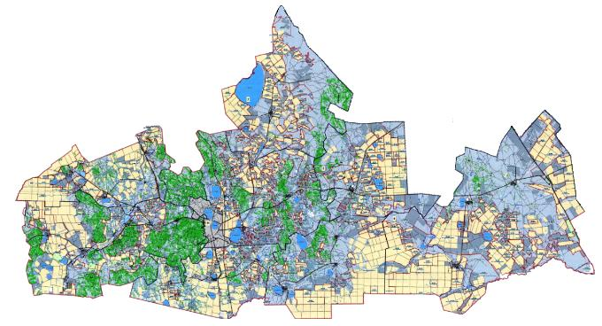

Шартты белгілер:

Ауылдық округтердің шекаралары
Ауылдар мен кенттердің шекаралары
Жер пайдаланушылардың шекаралары
Ауыл шаруашылығы мақсатындағы жерлер санатындағы жайылымдар
Елді мекен жер санатындағы жайылымдар

Қор жерлері санатындағы жайылымдар
3-кесте. Елді мекендердің ауылдық округтеріндегі жер учаскелеріне қатысты құқық белгілейтін және сәйкестендіру құжаттарының негізінде жер иеленушілер мен жер пайдаланушылар туралы мәліметтер
№  п/п | Меншік иелері мен жер пайдаланушылардың атауы | Кадастрлық номер | Жайылымдар алаңы, гектар
1 | Азат ауылы | 01-001-012-021, 01-001-012-022,  01-001-012-018, 01-001-012-017,  01-001-012-016, 01-001-012-013,  01-001-012-015, 01-001-012-009,  01-001-012-165, 01-001-012-055,  01-001-012-083, 01-001-012-032,  01-001-012-066, 01-001-012-228,  01-001-012-237, 01-001-012-253,  01-001-012-062, 01-001-011-613,  01-001-011-614, 01-001-011-615,  01-001-012-155, 01-001-012-209,  01-001-012-144, 01-001-012-207,  01-001-012-208, 01-001-012-071,  01-001-012-260, 01-001-012-141,  01-001-012-085, 01-001-012-227,  01-001-012-087. | 28 855,23
2 | Еңбек ауылдық округі | 01-001-009-091, 01-001-009-086,  01-001-009-352, 01-001-009-437,  01-001-009-303, 01-001-009-304,  01-001-009-441, 01-001-009-120,  01-001-009-121, 01-001-009-338,  01-001-009-339, 01-001-009-014,  01-001-009-353, 01-001-009-113,  01-001-009-117, 01-001-009-015,  01-001-009-039, 01-001-009-040,  01-001-009-041, 01-001-009-111,  01-001-009-116, 01-001-009-263,  01-001-009-044, 01-001-009-341,  01-001-009-342, 01-001-009-060,  01-001-009-061, 01-001-009-096,  01-001-009-427, 01-001-009-084,  01-001-009-466, 01-001-009-049,  01-001-009-013, 01-001-009-376,  01-001-009-377, 01-001-009-378,  01-001-009-379, 01-001-009-380,  01-001-009-381, 01-001-009-382,  01-001-009-383, 01-001-009-384,  01-001-009-385, 01-001-009-037,  01-001-009-085, 01-001-009-251,  01-001-009-252, 01-001-009-428,  01-001-009-447, 01-001-009-463,  01-001-009-366 | 18 385,9
3 | Жалғызқарағай ауылдық округі | 01-001-012-082, 01-001-012-201,  01-001-012-142, 01-001-012-189,  01-001-012-139, 01-001-012-146,  01-001-012-195, 01-001-012-117,  01-001-012-118, 01-001-012-050,  01-001-012-160, 01-001-012-174,  01-001-012-185, 01-001-012-192,  01-001-012-224, 01-001-012-138,  01-001-012-149, 01-001-012-236,  01-001-012-251, 01-001-012-246,  01-001-012-047, 01-001-012-078,  01-001-012-108, 01-001-012-109,  01-001-012-079, 01-001-012-180,  01-001-012-181, 01-001-012-091,  01-001-012-092, 01-001-012-196,  01-001-012-213, 01-001-012-214,  01-001-020-188, 01-001-012-130,  01-001-012-131, 01-001-012-132,  01-001-012-133, 01-001-012-134,  01-001-012-135, 01-001-012-136,  01-001-012-186, 01-001-012-217,  01-001-012-218, 01-001-012-162,  01-001-012-238, 01-001-012-194,  01-001-012-229, 01-001-012-128,  01-001-012-233, 01-001-012-234,  01-001-012-171, 01-001-012-210,  01-001-012-211, 01-001-012-212,  01-001-012-226, 01-001-012-239,  01-001-012-193 | 29 440,5
4 | Қарасай ауылдық округі | 01-001-025-039, 01-001-017-135,  01-001-025-040, 01-001-017-088,  01-001-025-036, 01-001-025-042,  01-001-025-043, 01-001-025-045,  01-001-025-044, 01-001-017-009,  01-001-017-008, 01-001-017-023,  01-001-017-032, 01-001-017-091,  01-001-017-050, 01-001-017-051,  01-001-017-052, 01-001-017-096,  01-001-017-093, 01-001-025-031,  01-001-017-098, 01-001-017-146,  01-001-017-136, 01-001-017-127,  01-001-025-038, 01-001-017-139,  01-001-017-138, 01-001-017-124,  01-001-017-125,01-001-017-149,  01-001-017-184, 01-001-025-053,  01-001-017-157, 01-001-017-160,  01-001-017-129, 01-001-017-130,  01-001-017-158, 01-001-017-159,  01-001-017-134, 01-001-017-196,  01-001-017-197, 01-001-015-403,  01-001-017-025, 01-001-017-104,  01-001-017-192, 01-001-017-099,  01-001-017-100, 01-001-017-172,  01-001-017-173, 01-001-025-029,  01-001-017-178, 01-001-025-056,  01-001-017-193, 01-001-025-008,  01-001-017-122, 01-001-017-123,  01-001-017-140, 01-001-017-010,  01-001-017-133, 01-001-017-132,  01-001-017-118, 01-001-017-119,  01-001-017-120, 01-001-017-121,  01-001-017-126, 01-001-017-153,  01-001-017-038, 01-001-017-068,  01-001-017-069, 01-001-017-039,  01-001-017-070, 01-001-017-078,  01-001-017-079, 01-001-017-182,  01-001-025-017, 01-001-017-143,  01-001-017-131, 01-001-017-152,  01-001-025-010, 01-001-017-164,  01-001-017-151, 01-001-025-030,  01-001-017-086, 01-001-017-026,  01-001-017-114, 01-001-017-115,  01-001-025-046, 01-001-025-048,  01-001-025-051, 01-001-025-052,  01-001-025-055, 01-001-017-189,  01-001-017-190, 01-001-017-191 | 68 367,5
5 | Қенес  ауылдық округі | 01-001-009-131, 01-001-007-479,  01-001-009-156, 01-001-009-200,  01-001-009-205, 01-001-009-208,  01-001-009-441, 01-001-009-443,  01-001-009-456, 01-001-009-284,  01-001-009-065, 01-001-009-347,  01-001-009-345, 01-001-009-414,  01-001-009-418, 01-001-009-423,  01-001-009-435, 01-001-009-436,  01-001-009-221, 01-001-009-222,  01-001-009-223, 01-001-009-343,  01-001-009-344, 01-001-009-358,  01-001-009-359, 01-001-009-360,  01-001-009-139, 01-001-009-141,  01-001-009-142, 01-001-009-125,  01-001-009-388, 01-001-009-098,  01-001-009-419, 01-001-009-285,  01-001-009-286, 01-001-009-402,  01-001-009-430, 01-001-009-239,  01-001-009-240, 01-001-009-144,  01-001-009-151, 01-001-009-152,  01-001-009-434, 01-001-009-150,  01-001-009-153, 01-001-009-154,  01-001-009-375, 01-001-007-482,  01-001-009-471, 01-001-009-745,  01-001-009-464, 01-001-009-394,  01-001-009-395, 01-001-009-397,  01-001-009-398, 01-001-009-399,  01-001-009-400, 01-001-009-469,  01-001-006-016, 01-001-009-329,  01-001-009-210, 01-001-009-237,  01-001-009-311, 01-001-009-313,  01-001-009-368, 01-001-009-411,  01-001-009-136, 01-001-009-415,  01-001-009-349, 01-001-009-364,  01-001-009-365, 01-001-009-320,  01-001-009-318, 01-001-009-316 | 15 296,4
6 | Наумов ауылдық округі | 01-001-004-061, 01-001-004-062,  01-001-004-063, 01-001-001-884,  01-001-004-064, 01-001-004-065,  01-001-004-066, 01-001-004-067,  01-001-004-068 | 18 151,0
7 | Новорыбин ауылдық округі | 01-001-014-036, 01-001-014-059,  01-001-014-023, 01-001-014-064,  01-001-014-065, 01-001-014-066,  01-001-014-067, 01-001-014-025,  01-001-014-001, 01-001-014-029,  01-001-014-002, 01-001-014-016,  01-001-014-014, 01-001-014-030,  01-001-014-037, 01-001-014-038,  01-001-014-068, 01-001-014-044,  01-001-014-046, 01-001-014-070,  01-001-014-055 | 24 271,1
8 | Урюпин ауылдық округі | 01-00-004-017, 01-001-004-023,  01-001-004-038, 01-001-039-044,  01-001-004-043, 01-001-004-101,  01-001-004-468, 01-001-004-469,  01-001-004-470, 01-001-004-471,  01-001-004-472, 01-001-004-473,  01-001-004-474, 01-001-039-063,  01-001-039-064, 01-001-039-068,  01-001-039-069, 01-001-004-007,  01-001-039-057, 01-001-004-071,  01-001-004-072, 01-001-004-102,  01-001-003-678, 01-001-003-679,  01-001-004-025, 01-001-004-026,  01-001-004-461, 01-001-004-462,  01-001-004-463, 01-001-004-464,  01-001-004-465. | 14 719,2
Ақкөл ауданы бойынша
2025-2029 жылдарға арналған
жайылымдарды басқару және
оларды пайдалану жөніндегі
Жоспарға
2- қосымша
Жеке ауланың ауыл шаруашылығы жануарларын, оның ішінде қоғамдық жайылымдарды жаю бойынша халықтың мұқтажына арналған жайылымдарды белгілейтін схема (карта) Азат ауылы

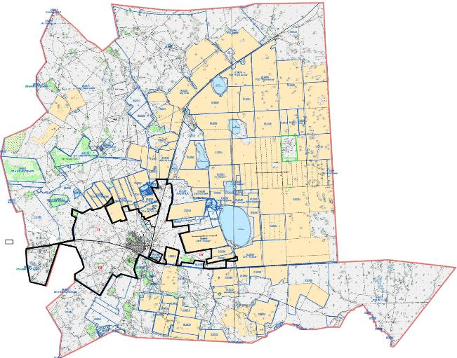

Еңбек ауылдық округі

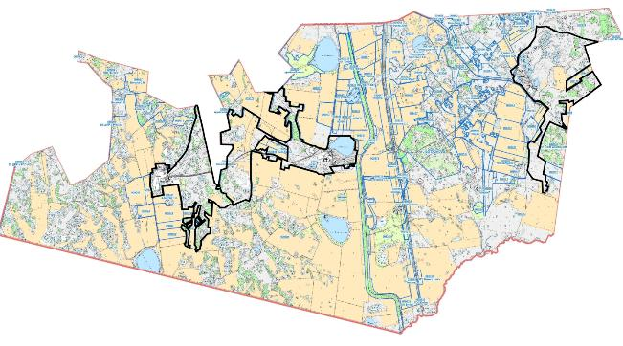

Урюпин ауылдық округі

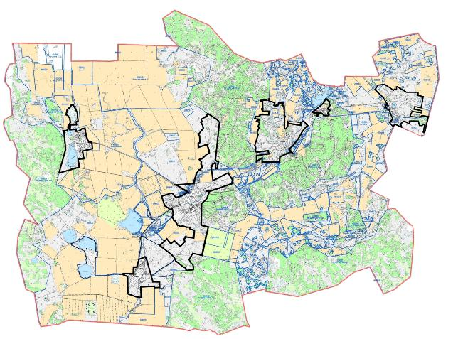

Қарасай ауылдық округі

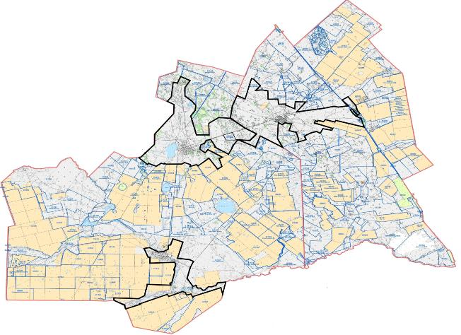

Новорыбин ауылдық округі

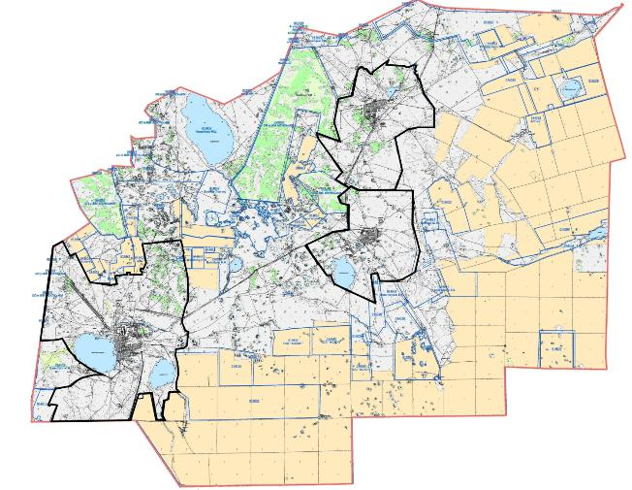

Жалғызқарағай ауылдық округі

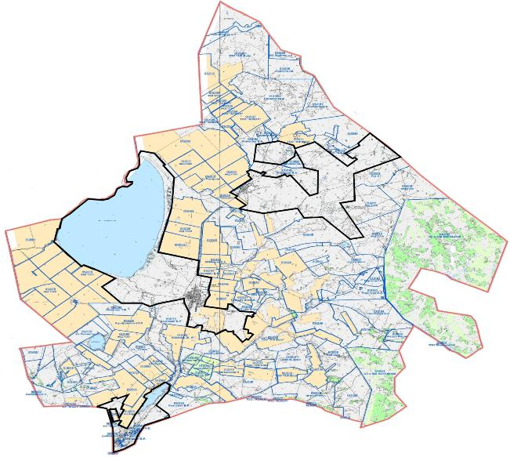

Наумов ауылдық округі

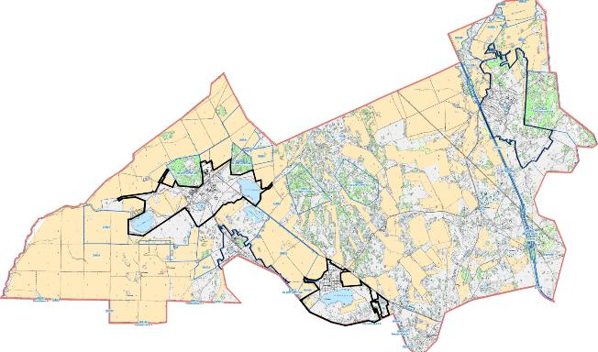

Ақкөл қаласы

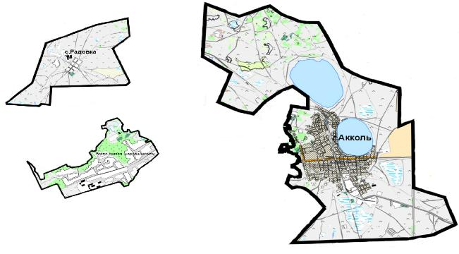

Қенес ауылдық округі

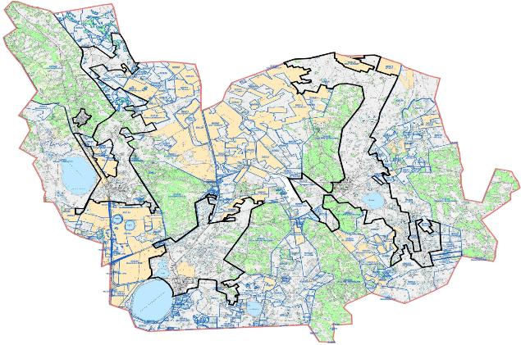

Шартты белгілер


Ауылдық округтердің шекаралары

Ауылдар мен кенттердің шекаралары

Жер пайдаланушылардың шекаралары

Ауыл шаруашылығы мақсатындағы жерлер санатындағы жайылымдар

Жайылым айналымының шекаралары
Босалқы жерлер санатындағы жайылымдар
Ақкөл ауданы бойынша
2025-2029 жылдарға арналған
жайылымдарды басқару және
оларды пайдалану жөніндегі
Жоспарға
3- қосымша
Жайылым айналымының ұсынылатын схемаларын белгілейтін Схема (карта) Азат ауылы

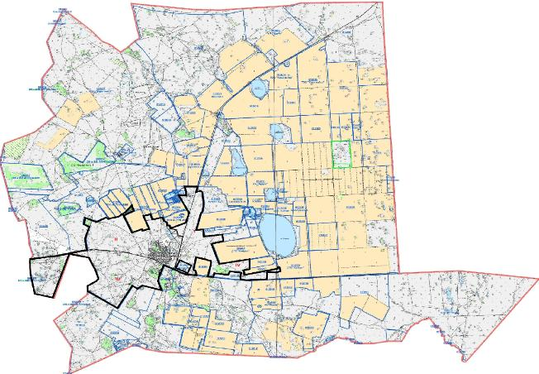

Еңбек ауылдық округі

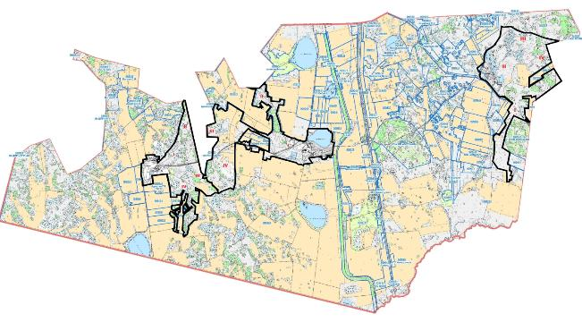

Урюпин ауылдық округі

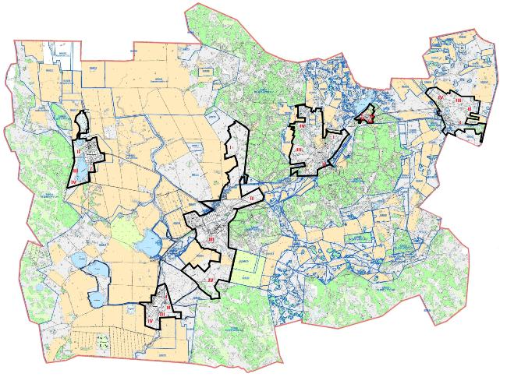

Қарасай ауылдық округі

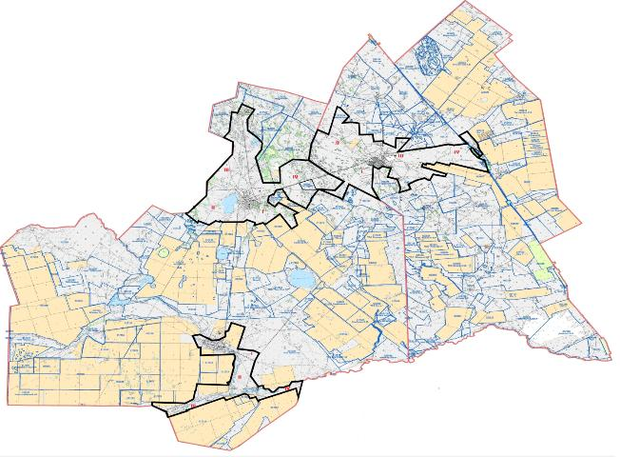

Новорыбин ауылдық округі

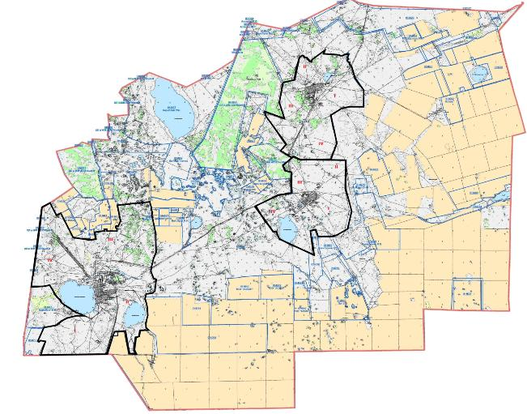

Жалғызқарағай ауылдық округі

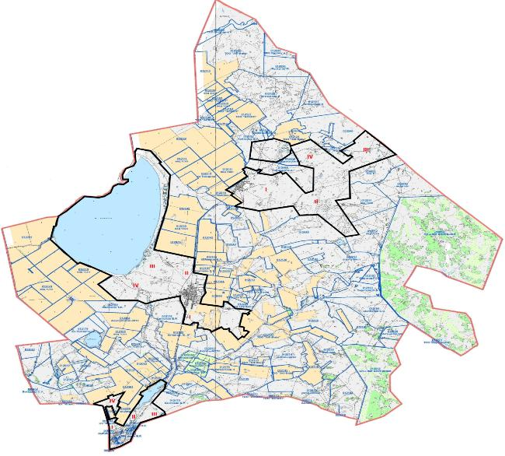

Наумов ауылдық округі

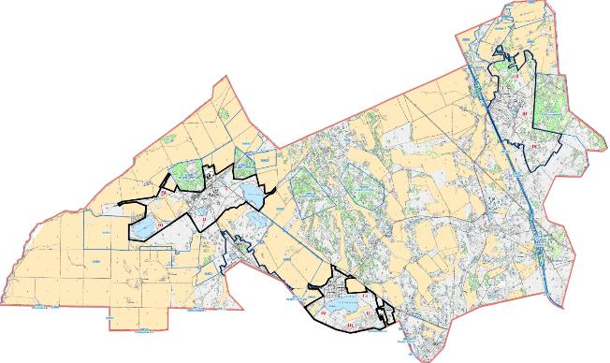

Ақкөл қаласы

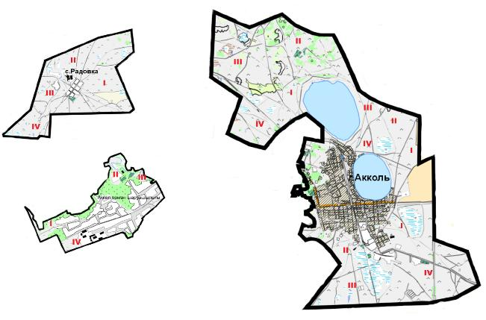

Қенес ауылдық округі

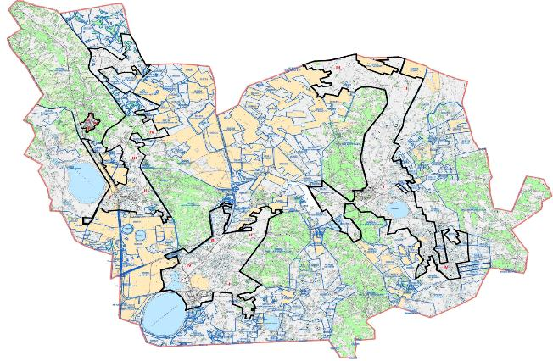

Шартты белгілер

Ауылдық округтердің шекаралары
Ауылдар мен кенттердің шекаралары
Жер пайдаланушылардың шекаралары
Ауыл шаруашылығы мақсатындағы жерлер санатындағы жайылымдар
Жайылым айналымының шекаралары

Жайылым айналымы алаңының нөмірі
Ақкөл ауданы бойынша
2025-2029 жылдарға арналған
жайылымдарды басқару және
оларды пайдалану жөніндегі
Жоспарға
5- қосымша
Жайылым айналымдарының ұсынылатын схемалары
жылдар | Учаскелердің нөмірлері
жылдар | 1 | 2 | 3 | 4
Ақкөл қаласы
2025 | КЖМ | ЖМ | ЖКМ | ДҚ
2026 | ДҚ | КЖМ | ЖМ | ЖКМ
2027 | КЖМ | ЖМ | ЖКМ | ДҚ
2028 | ДҚ | КЖМ | ЖМ | ЖКМ
2029 | КЖМ | ЖМ | ЖКМ | ДҚ
Азат ауылы
2025 | КЖМ | ЖМ | ДҚ | ЖКМ
2026 | КЖМ | ЖМ | ЖКМ | ДҚ
2027 | КЖМ | ЖМ | ДҚ | ЖКМ
2028 | КЖМ | ЖМ | ЖКМ | ДҚ
2029 | КЖМ | ЖМ | ДҚ | ЖКМ
Еңбек ауылдық округі
2025 | КЖМ | ДҚ | ЖМ | ЖКМ
2026 | КЖМ | ЖМ | ДҚ | ЖКМ
2027 | КЖМ | ДҚ | ЖМ | ЖКМ
2028 | КЖМ | ЖМ | ДҚ | ЖКМ
2029 | КЖМ | ДҚ | ЖМ | ЖКМ
Жалғызқарағай ауылдық округі
2025 | ДҚ | КЖМ | ЖМ | ЖКМ
2026 | КЖМ | ДҚ | ЖМ | ЖКМ
2027 | ДҚ | КЖМ | ЖМ | ЖКМ
2028 | КЖМ | ДҚ | ЖМ | ЖКМ
2029 | ДҚ | КЖМ | ЖМ | ЖКМ
Қарасай ауылдық округі
2025 | КЖМ | ЖМ | ЖКМ | ДҚ
2026 | КЖМ | ЖМ | ДҚ | ЖКМ
2027 | КЖМ | ЖМ | ЖКМ | ДҚ
2028 | КЖМ | ЖМ | ДҚ | ЖКМ
2029 | КЖМ | ЖМ | ЖКМ | ДҚ
Қенес ауылдық округі
2025 | КЖМ | ДҚ | ЖМ | ЖКМ
2026 | КЖМ | ЖМ | ДҚ | ЖКМ
2027 | КЖМ | ДҚ | ЖМ | ЖКМ
2028 | КЖМ | ЖМ | ДҚ | ЖКМ
2029 | КЖМ | ДҚ | ЖМ | ЖКМ
Наумов ауылдық округі
2025 | КЖМ | ЖМ | ДҚ | ЖКМ
2026 | КЖМ | ДҚ | ЖМ | ЖКМ
2027 | КЖМ | ЖМ | ДҚ | ЖКМ
2028 | КЖМ | ДҚ | ЖМ | ЖКМ
2029 | КЖМ | ЖМ | ДҚ | ЖКМ
Новорыбин ауылдық округі
2025 | ДҚ | ЖКМ | ЖМ | ЖКМ
2026 | КЖМ | ДҚ | ЖМ | ЖКМ
2027 | ДҚ | ЖКМ | ЖМ | ЖКМ
2028 | КЖМ | ДҚ | ЖМ | ЖКМ
2029 | КЖМ | ЖКМ | ЖМ | ЖКМ
Урюпин ауылдық округі
2025 | КЖМ | ЖМ | ДҚ | ЖКМ
2026 | КЖМ | ЖМ | ЖКМ | ДҚ
2027 | КЖМ | ЖМ | ДҚ | ЖКМ
2028 | КЖМ | ЖМ | ЖКМ | ДҚ
2029 | КЖМ | ЖМ | ДҚ | ЖКМ
Ескертпе: аббревиатуралардың толық жазылуы:
КЖМ – көктем-жаз маусым;
ЖКМ – жазғы-күзгі маусым;
ЖМ – жазғы маусым;
ДҚ – демалатын қаша.
Ақкөл ауданы бойынша
2025-2029 жылдарға арналған
жайылымдарды басқару және
оларды пайдалану жөніндегі
Жоспарға
4-қосымша
Ауыл шаруашылығы жануарларын айдауға арналған сервитуттарды, мал айдау трассаларын және жайылымдық инфрақұрылымның өзге де объектілерін, сондай-ақ мал қорымдарын (биометриялық шұңқырларды)белгілейтін Схема (карта) Азат ауылы

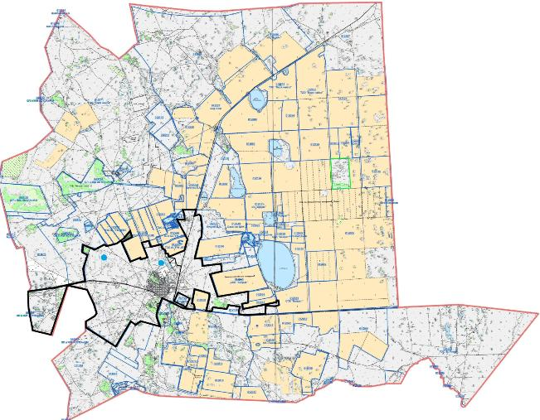

Еңбек ауылдық округі

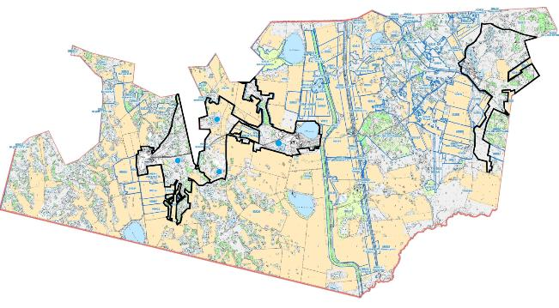

Урюпин ауылдық округі

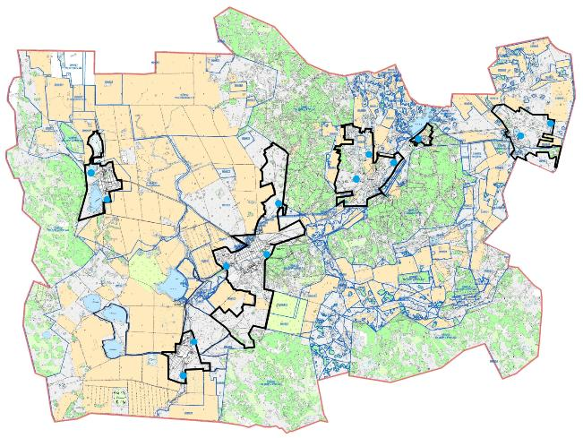

Қарасай ауылдық округі

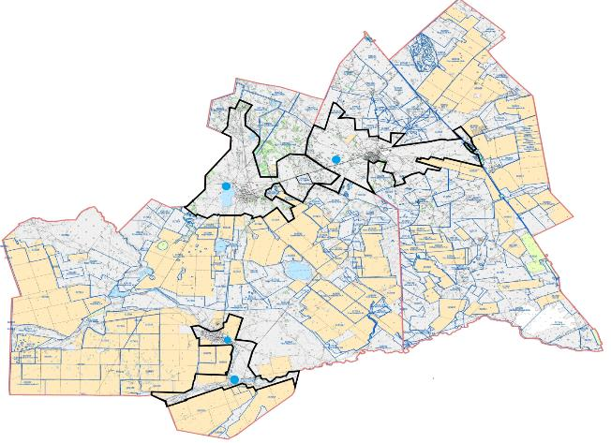

Новорыбин ауылдық округі

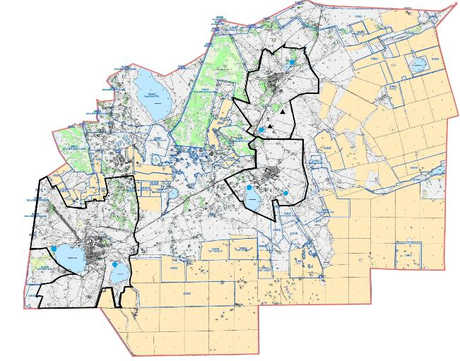

Жалғызқарағай ауылдық округі

Наумов ауылдық округі

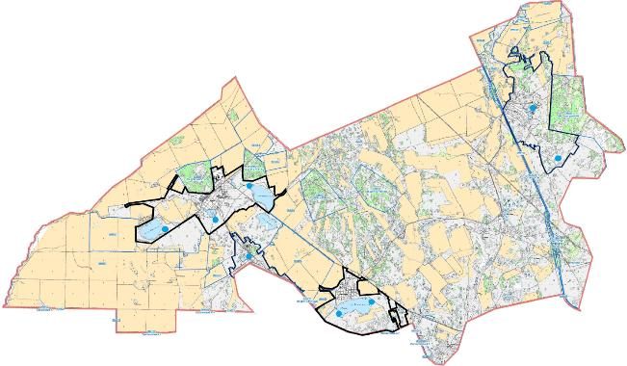

Ақкөл қаласы

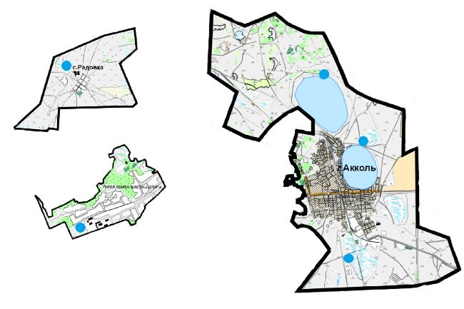

Қенес ауылдық округі

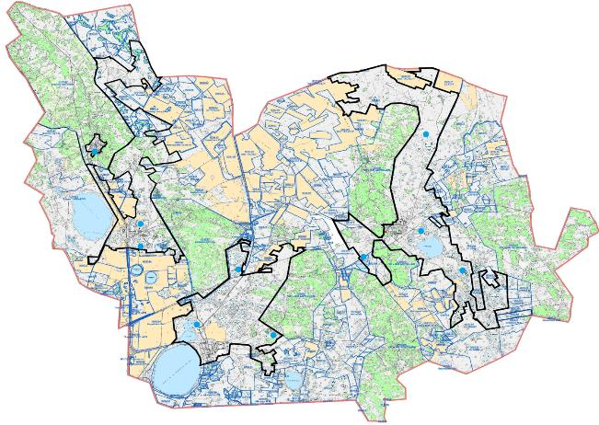

Шартты белгілер:

Ауылдық округтердің шекаралары
Ауылдар мен кенттердің шекаралары
Жер пайдаланушылардың шекаралары
Ауыл шаруашылығы мақсатындағы жерлер санатындағы жайылымдар

Елді мекен жерлері санатындағы жайылымдар

Сібір жарасы көмілуі

Суару алаңы
Ақкөл ауданы бойынша
2025-2029 жылдарға арналған
жайылымдарды басқару және
оларды пайдалану жөніндегі
Жоспарға
5- қосымша
Жайылым пайдаланушыларға жер пайдалануға берілуі мүмкін жайылымдарды белгілейтін Схема (карта) Азат ауылы

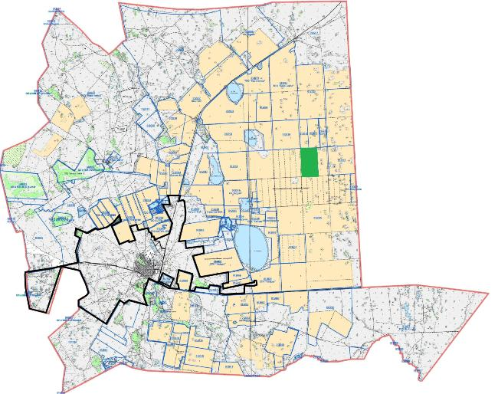

Еңбек ауылдық округі

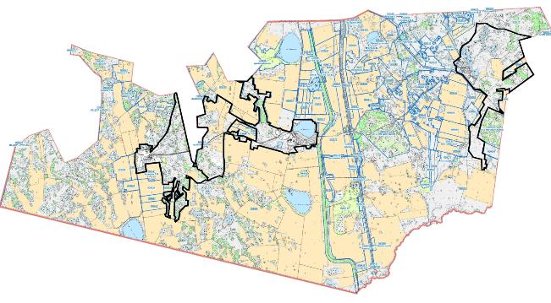

Урюпин ауылдық округі

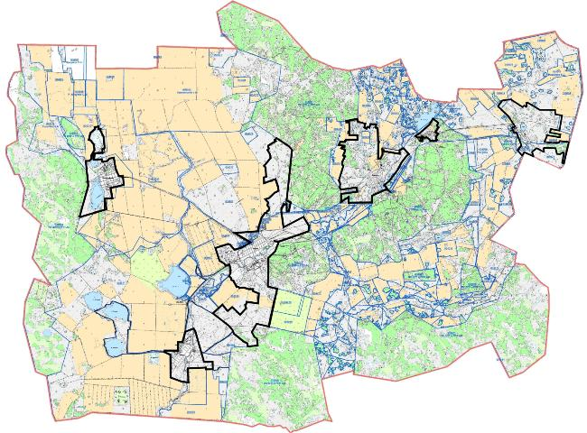

Қарасай ауылдық округі

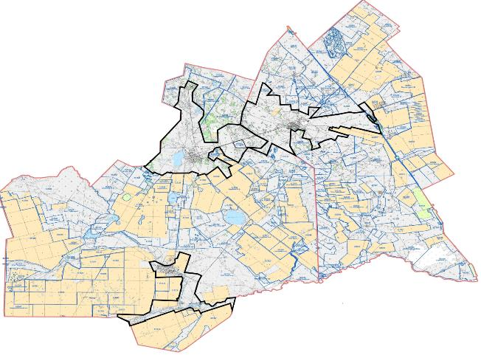

Новорыбин ауылдық округі

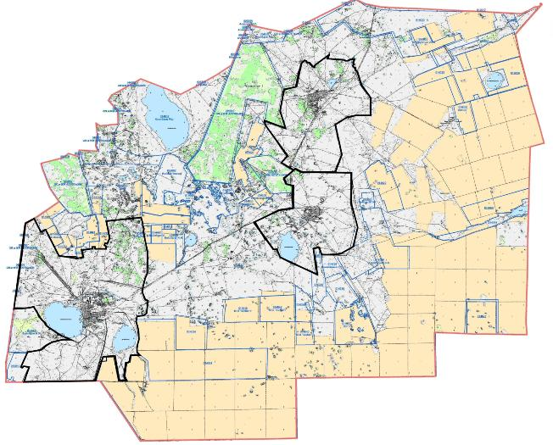

Жалғызқарағай ауылдық округі

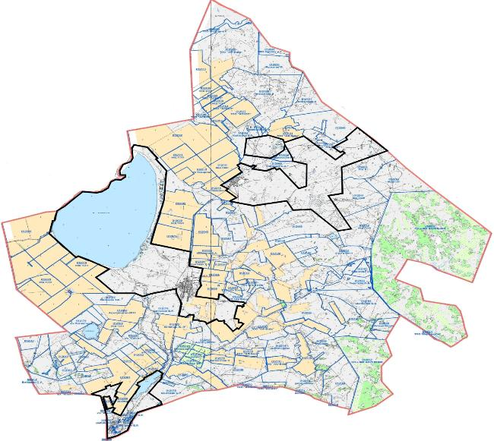

Наумов ауылдық округі

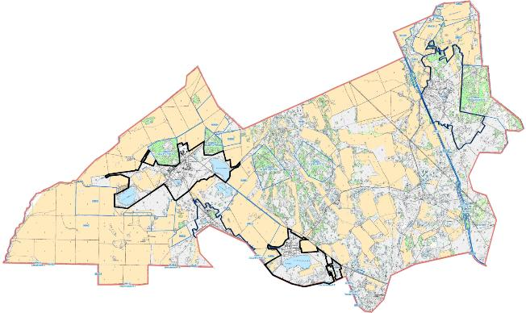

Ақкөл қаласы

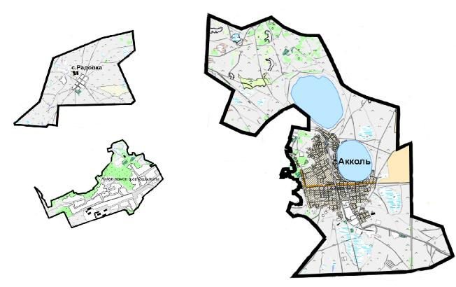

Қенес ауылдық округі

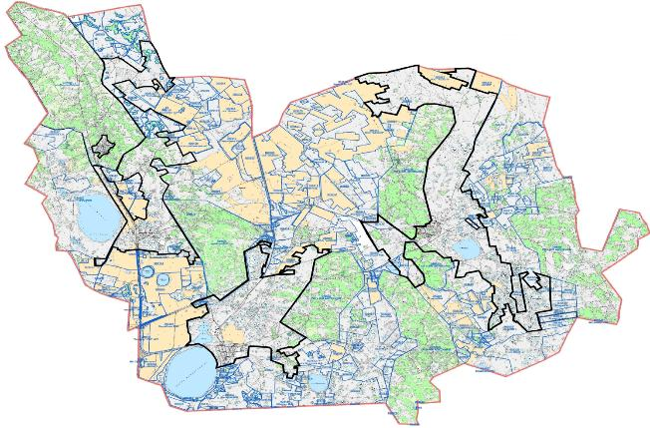

Шартты белгілер:

Ауылдық округтердің шекаралары
Ауылдар мен кенттердің шекаралары
Жер пайдаланушылардың шекарасы
Ауыл шаруашылығы мақсатындағы жерлер
Санатындағы жайылымдар
Босалқы жерлер санатындағы жайылымдар
Ақкөл ауданы бойынша
2025-2029 жылдарға арналған
жайылымдарды басқару және
оларды пайдалану жөніндегі
Жоспарға
6- қосымша
Жеке ауланың ауыл шаруашылығы жануарларын жаю жөніндегі халықтың мұқтажын қанағаттандыру мақсатында резервке қоюға жататын жайылымдарды белгілейтін Схема (карта) Азат ауылы

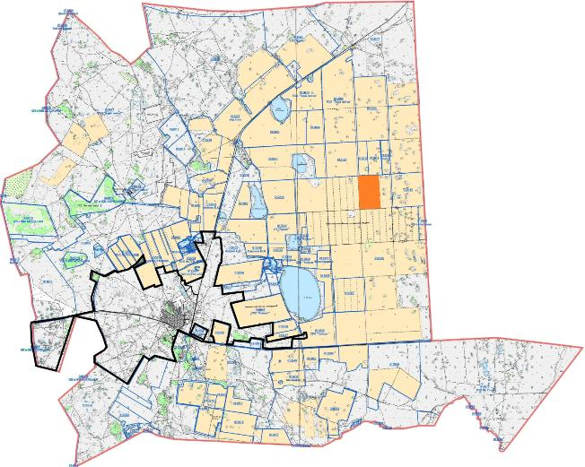

Еңбек ауылдық округі

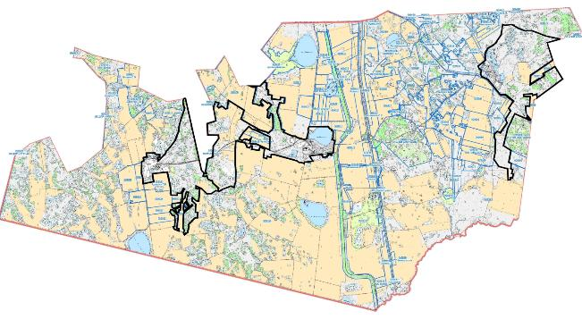

Урюпин ауылдық округі

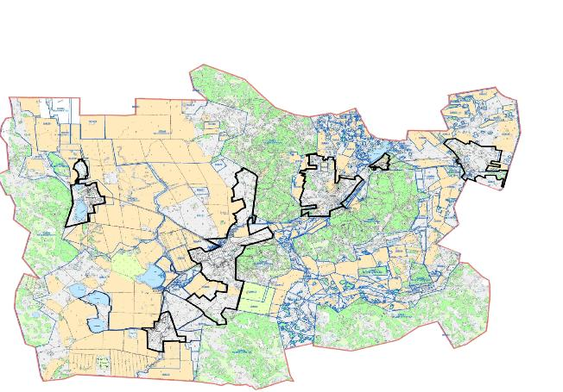

Қарасай ауылдық округі

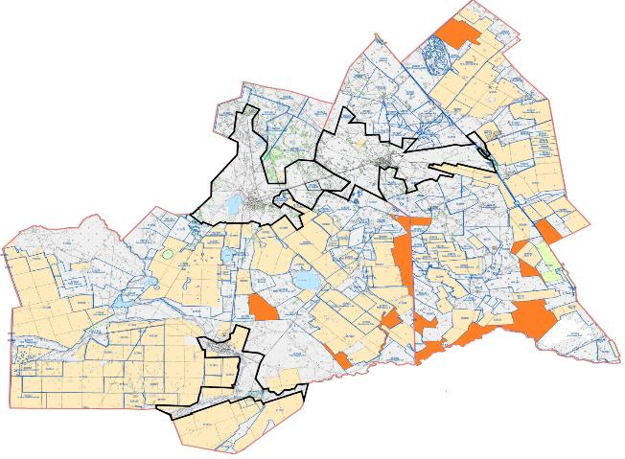

Новорыбин ауылдық округі

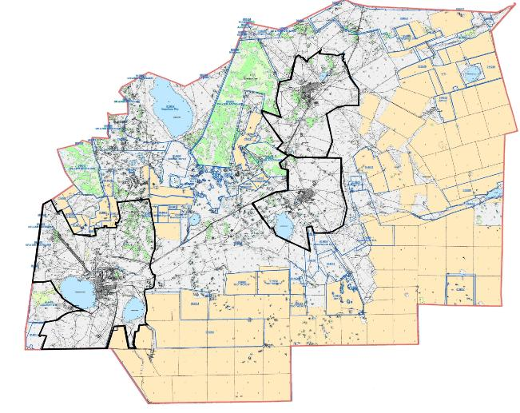

Жалғызқарағай ауылдық округі

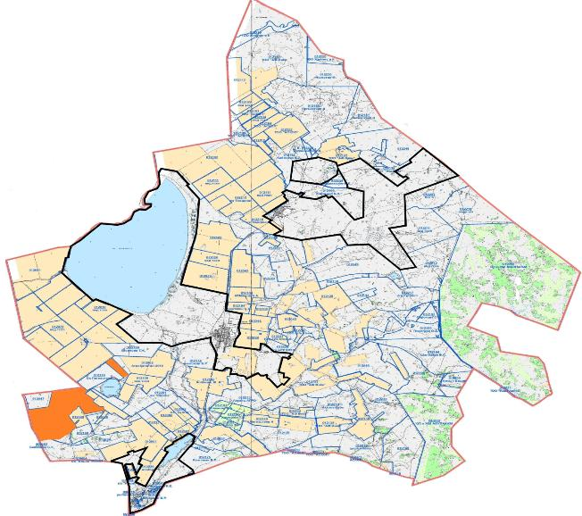

Наумов ауылдық округі

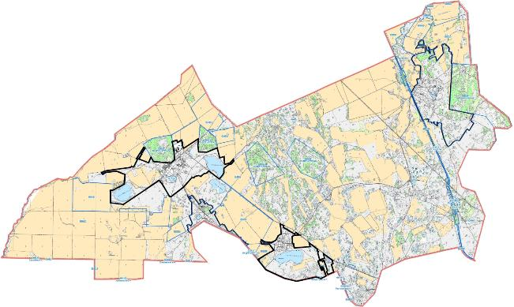

Ақкөл қаласы

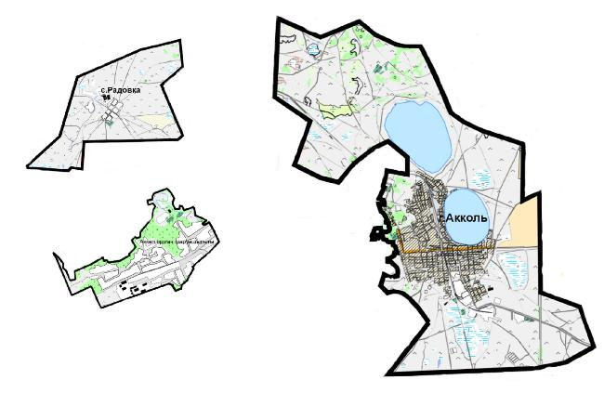

Қенес ауылдық округі

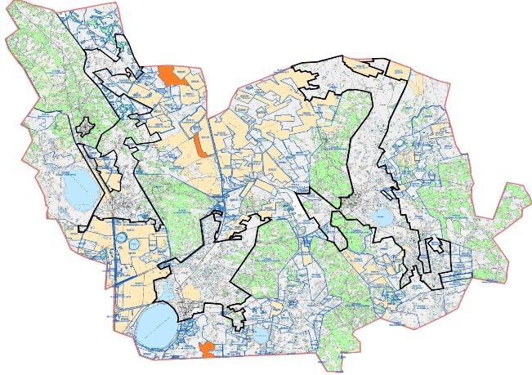

Шартты белгілер

Ауылдық округтердің шекаралары
Ауылдар мен кенттердің шекаралары
Жер пайдаланушылардың шекаралары
Ауыл шаруашылығы мақсатындағы жерлер санатындағы жайылымдар
Елді мекен жерлері санатындағы жайылымдар
Резервтік жайылымдар
Ақкөл ауданы бойынша
2025-2029 жылдарға арналған
жайылымдарды басқару және
оларды пайдалану жөніндегі
Жоспарға
7- қосымша
Суды тұтыну нормасына сәйкес жасалған су көздеріне (көлдерге, өзендерге, тоғандарға, қазандарға, суару немесе суландыру арналарына, құбырлы немесе шахта құдықтарына) қол жеткізу схемасы Азат ауылы

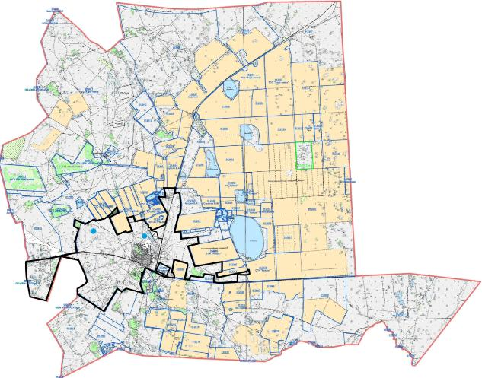

Еңбек ауылдық округі

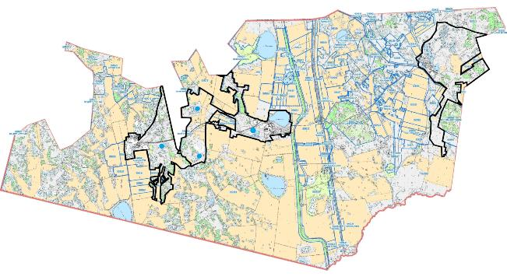

Урюпин ауылдық округі

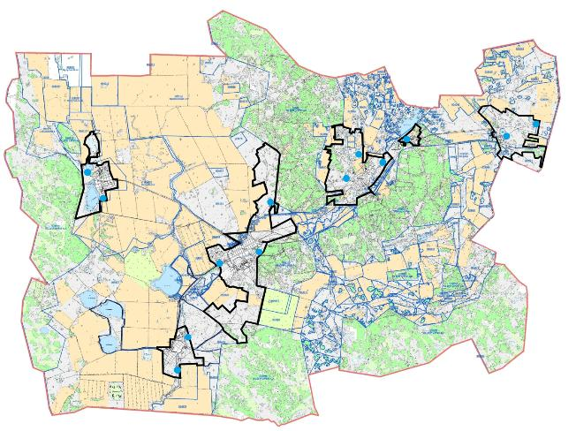

Қарасай ауылдық округі

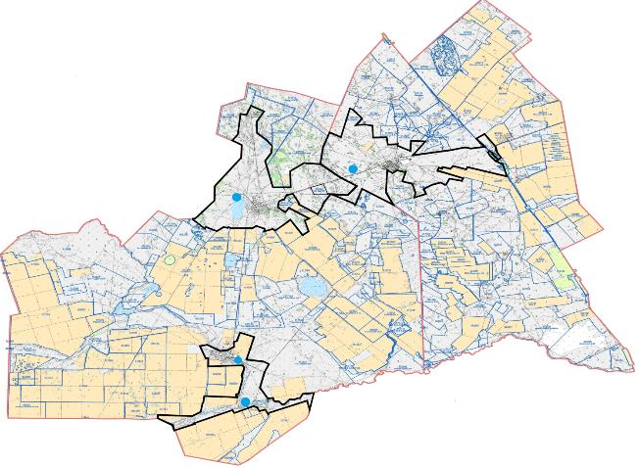

Новорыбин ауылдық округі

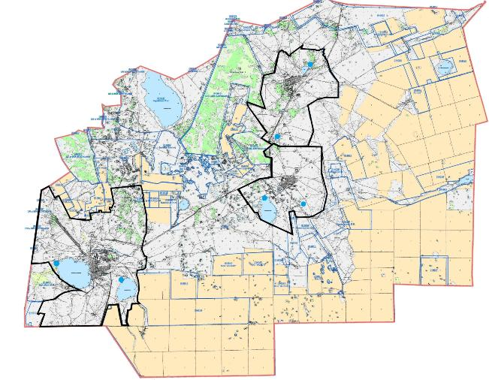

Жалғызқарағай ауылдық округі

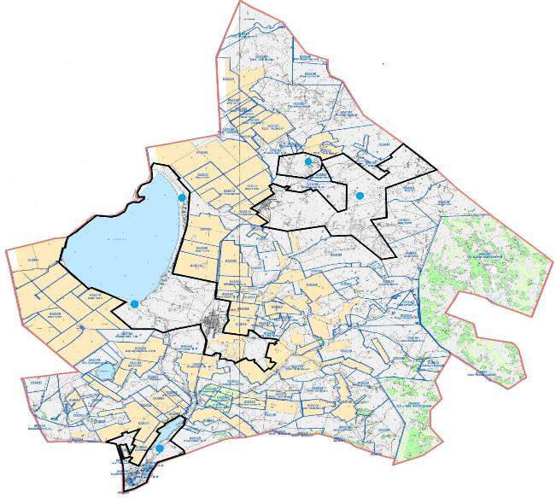

Наумов ауылдық округі

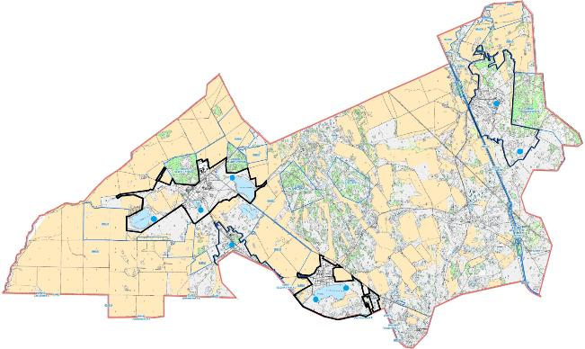

Ақкөл қаласы

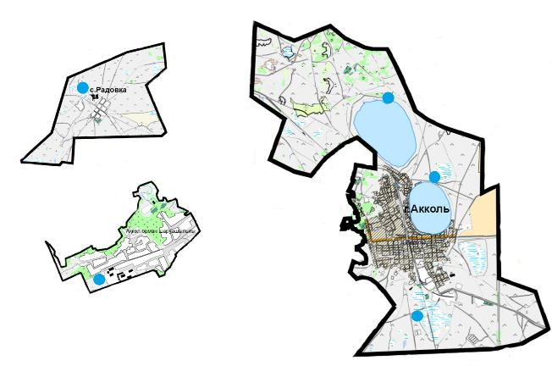

Қенес ауылдық округі

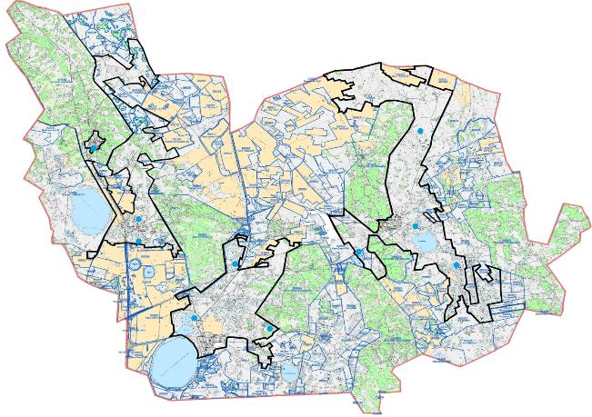

Бір ауыл шаруашылығы жануарына су тұтынудың орташа тәуліктік нормасы Қазақстан Республикасы Ауыл шаруашылығы Министрінің Қазақстан Республикасы Премьер-Министрі орынбасарының 2016 жылғы 30 желтоқсандағы № 545 бұйрығымен бекітілген су тұтыну мен су бұрудың үлестік нормаларын әзірлеу жөніндегі әдістемеге 6-қосымшаның 10-кестесіне сәйкес айқындалады.
Шартты белгілер:

Ауылдық округтердің шекаралары
Ауылдар мен кенттердің шекаралары
Жер пайдаланушылардың шекарасы
Ауыл шаруашылығы мақсатындағы жерлер
Санатындағы жайылымдар
Босалқы жерлер санатындағы жайылымдар
Суару алаңы
Ақкөл ауданы бойынша
2025-2029 жылдарға арналған
жайылымдарды басқару және
оларды пайдалану жөніндегі
Жоспарға
8- қосымша
Шалғайдағы жайылымдардағы ауыл шаруашылығы жануарлары мал басын орналастыру схемасы Азат ауылы

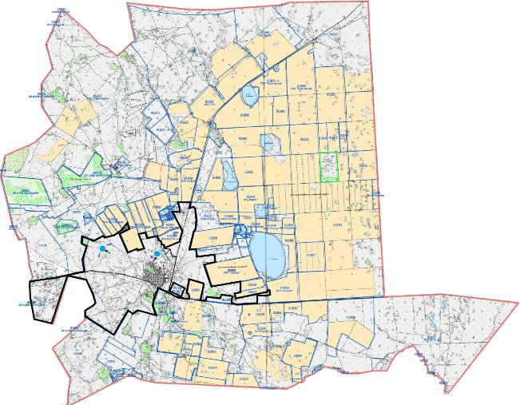

Еңбек ауылдық округі

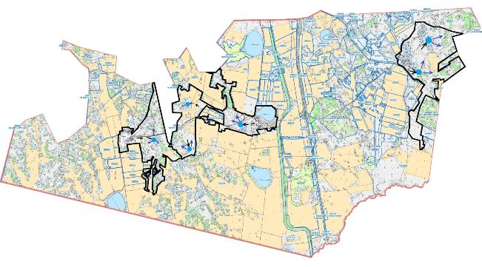

Урюпин ауылдық округі

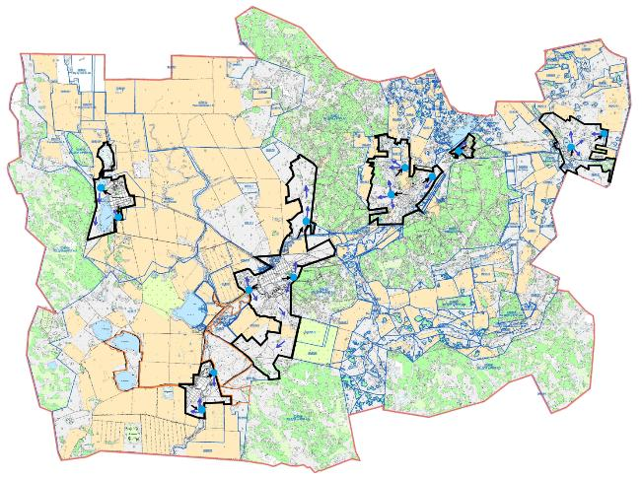

Қарасай ауылдық округі

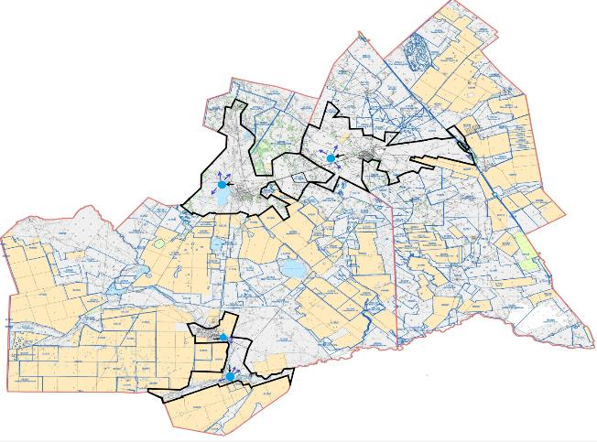

Новорыбин ауылдық округі

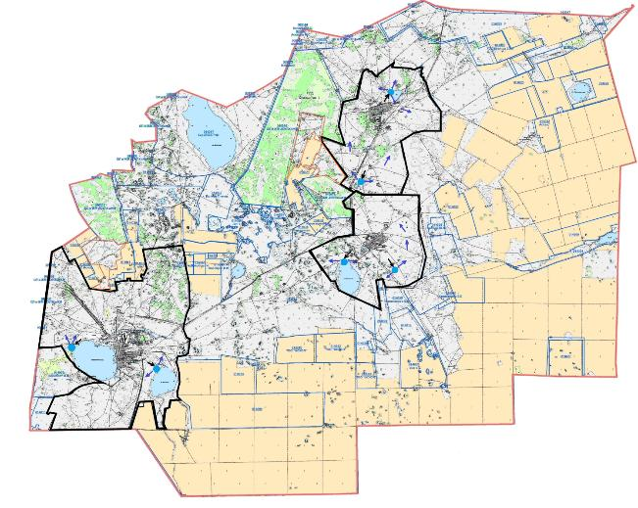

Жалғызқарағай ауылдық округі

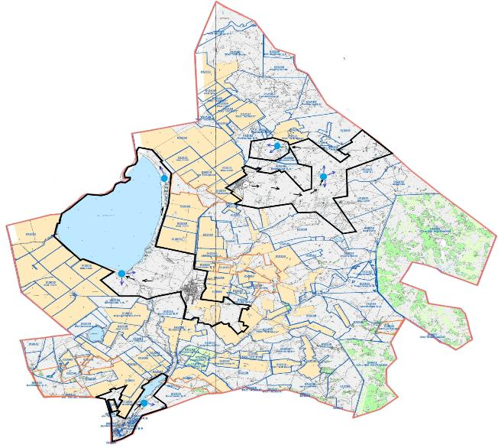

Наумов ауылдық округі

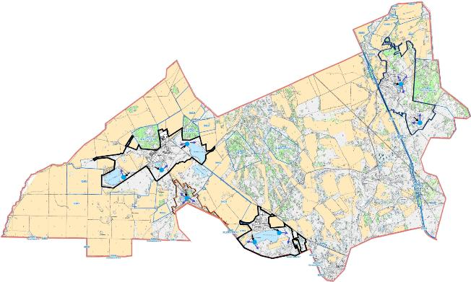

Ақкөл қаласы

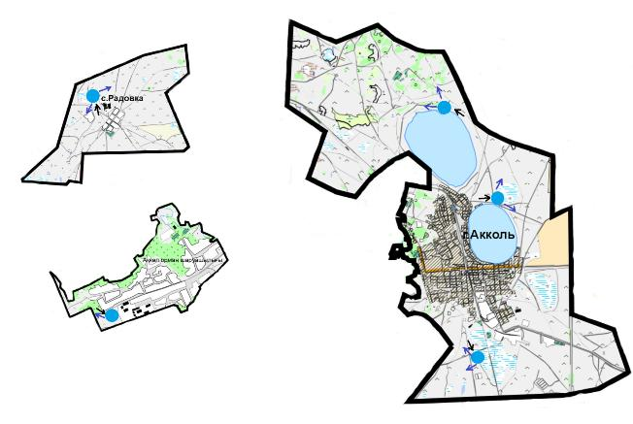

Қенес ауылдық округі

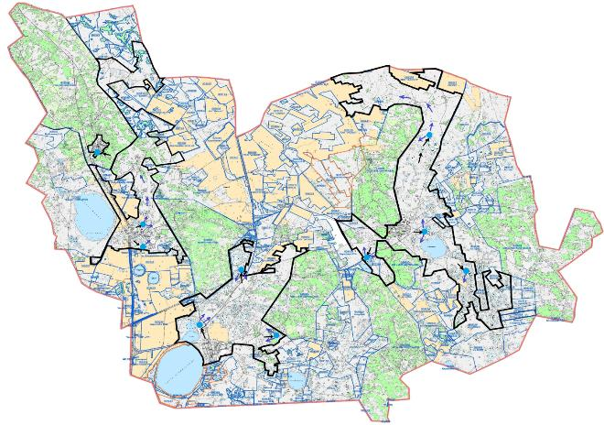

Шартты белгілер:

Ауылдық округтердің шекаралары
Ауылдар мен кенттердің шекаралары
Жер пайдаланушылардың шекарасы
Ауыл шаруашылығы мақсатындағы жерлер санатындағы жайылымдар
Ауыл шаруашылығы мақсатындағы жерлер санатындағы жайылымдар
Елді мекен жерлері санатындағы жайылымдар

Шалғайдағы және берілетін жайылымдар

Жайылым айналымдары
Суару алаңдары
Ақкөл ауданы бойынша
2025-2029 жылдарға арналған
жайылымдарды басқару және
оларды пайдалану жөніндегі
Жоспарға
9- қосымша
Ауылдық округке кіретін ауылдық елді мекендер арасында жайылымдарды жобалық бөлу (қайта бөлу) Азат ауылы

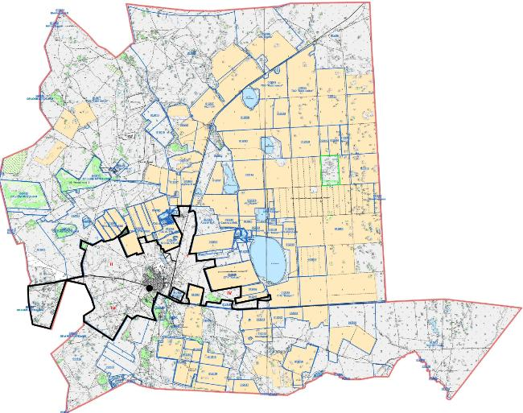

Еңбек ауылдық округі

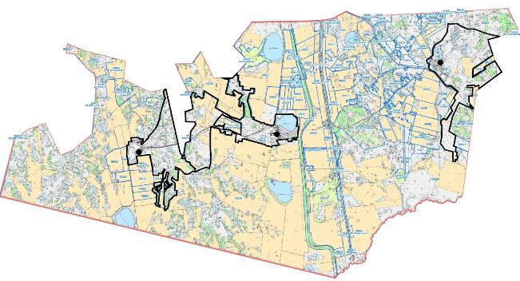

Урюпин ауылдық округі

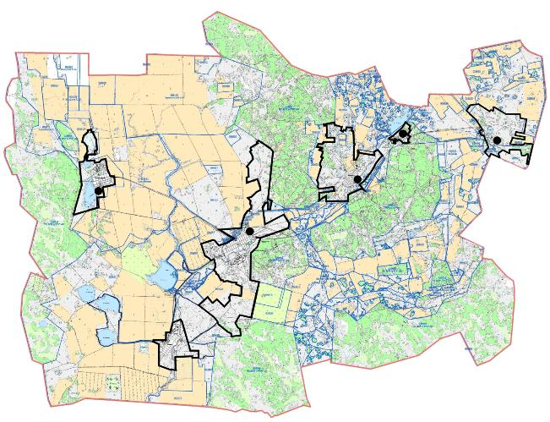

Қарасай ауылдық округі

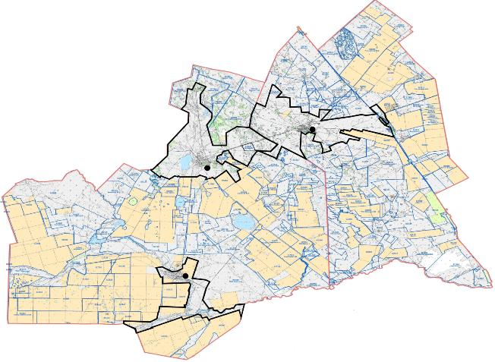

Новорыбин ауылдық округі

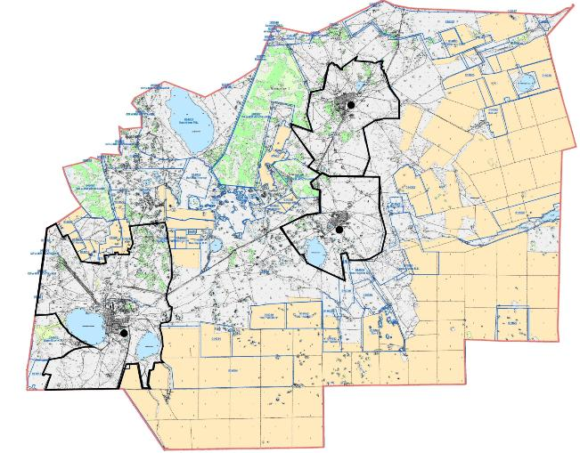

Жалғызқарағай ауылдық округі

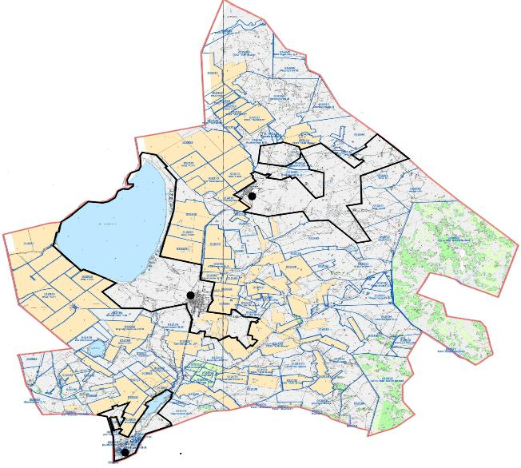

Наумов ауылдық округі

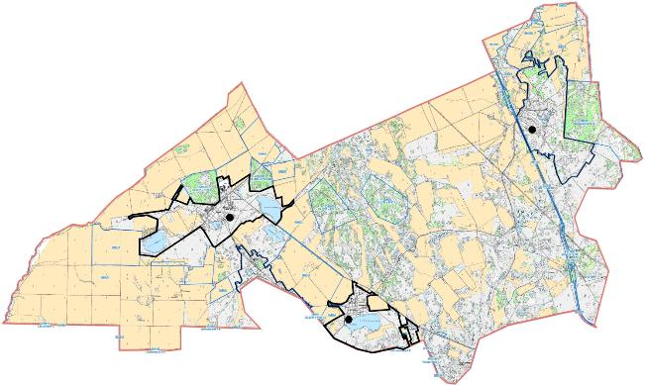

Ақкөл қаласы

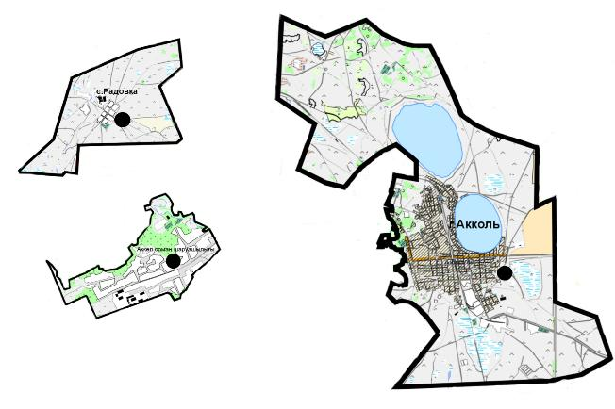

Қенес ауылдық округі

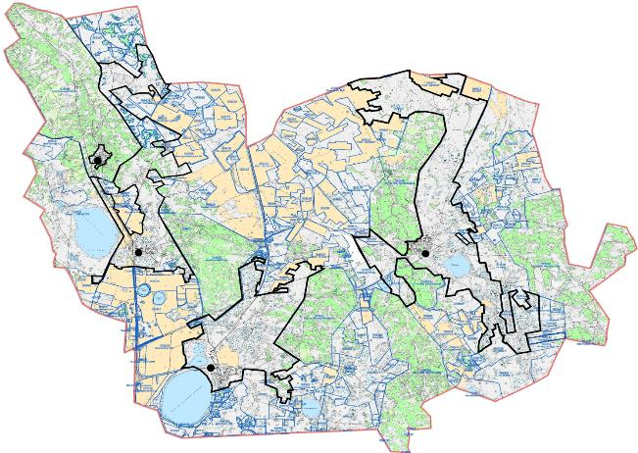

Шартты белгілер

Ауылдық округтердің шекаралары
Ауылдар мен кенттердің шекаралары
Жер пайдаланушылардың шекарасы
Ауыл шаруашылығы мақсатындағы жерлер санатындағы жайылымдар
Ауыл шаруашылығы мақсатындағы жерлер санатындағы жайылымдар
Елді мекен жерлері санатындағы жайылымдар

© 2012. Қазақстан Республикасы Әділет министрлігінің «Қазақстан Республикасының Заңнама және құқықтық ақпарат институты» ШЖҚ РМК

